TỔNG GIÁO PHẬN SÀI GÒN - TP. HCM
BAN LOAN BÁO TIN MỪNG

THÁNG TRUYỀN GIÁO NGOẠI THƯỜNG
VỚI ĐỨC CHA JEAN CASSAIGNE

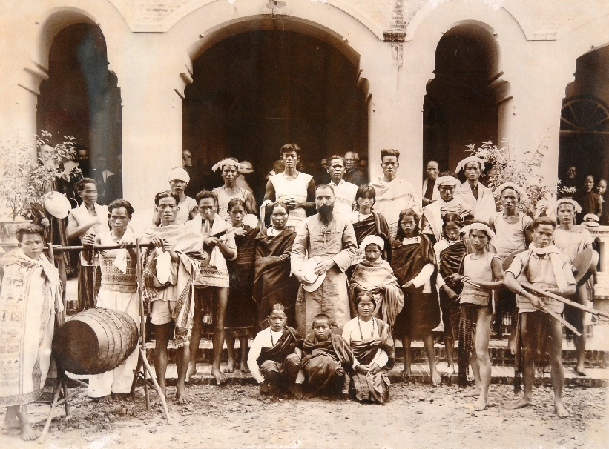
Ngày thụ phong Giám Mục 24.06.1941 với những đứa con đến từ vùng Cao Nguyên
(phía sau là ngôi nhà cổ Đại Chủng Viện Thánh Giuse Sài Gòn, nay là Nhà Truyền thống Giáo phận)

THÁNG 10 / 2019

LỜI GIỚI THIỆU 5
SỨ ĐIỆP TRUYỀN GIÁO 2019 CỦA ĐTC PHANXICÔ 9
TÓM TẮT & HỌC HỎI SỨ ĐIỆP TRUYỀN GIÁO 2019 19
Tóm Tắt Sứ Điệp 19
Học Hỏi Sứ Điệp 27
TIỂU SỬ ĐỨC CHA JEAN CASSAIGNE (1895 - 1973) 29
I. TRÊN ĐẤT PHÁP 30
1. Tuổi Thơ
2. Vào Chủng Viện
3. Bước Lên Bàn Thánh
II. TẠI VIỆT NAM 34
1. Đến Việt Nam
2. Lên Di Linh
3. Những Hoa Quả
4. Tấn Phong Giám Mục
5. Trở Lại Di Linh Và Qua Đời
III. KẾT 40
CÁC MẪU GIỜ CHẦU THÁNH THỂ 41
Mẫu 1: Chúa Chọn Và Sai 12 Môn Đệ 43
Mẫu 2: Chúa Trao Sứ Mạng Truyền Giáo Cho Giáo Hội 52
Mẫu 3: Xác Tín Về Sứ Mạng Truyền Giáo 61
Mẫu 4: Tình Yêu Đức Kitô Thôi Thúc Chúng Tôi 71
PHỤ LỤC CÁC BÀI HÁT 81

LỜI GIỚI THIỆU

Ngày nay, Giáo Hội lữ hành đang nỗ lực giới thiệu Đấng Cứu Độ cho khắp mọi nơi trên thế giới, một thế giới đang phát triển với nền công nghiệp 4.0. Cùng với sự phát triển này là sự sa sút về đạo đức và tình yêu thương, đánh mất niềm tin vào Thiên Chúa. Trong một thế giới như vậy thì cánh đồng loan báo Tin Mừng càng bao la bát ngát, sứ vụ truyền giáo theo lệnh truyền của Chúa Giêsu càng ngày càng cấp bách: “Anh em hãy đi và rao giảng Tin Mừng cho muôn dân” (Mc 15,16). Với tính cấp bách đó, Giáo Hội không ngừng nhắc nhở, động viên và giúp đỡ con cái mình trên bước đường loan báo Tin Mừng.
Những lời hướng dẫn, nhắc nhở, chỉ dạy của Giáo Hội được thể hiện cách đặc biệt từ một trăm năm qua trong Tông Thư Maximum Illud của Đức Giáo Hoàng Bênêđictô XV ban hành ngày 30/11/1919 về sứ mạng truyền bá Đức Tin trên thế giới. Nhân dịp kỷ niệm bách chu niên Tông Thư này, Đức Thánh Cha Phanxicô quyết định chọn tháng 10 năm 2019 làm Tháng Truyền Giáo Ngoại Thường để làm sống lại tinh thần truyền giáo.
Bên cạnh việc cầu nguyện, học hỏi về sứ mạng truyền giáo, Bộ Loan Báo Tin Mừng cho các Dân Tộc còn giới thiệu cho chúng ta những gương mặt các nhà truyền giáo nổi bật, trong đó có Đức Cha Jean Cassaigne, thuộc Hội Thừa Sai Paris (MEP). Ngài làm Giám mục Sài Gòn từ năm 1941 đến năm 1955.
Là linh mục thừa sai, Cha Cassaigne đến Việt Nam năm 1927 và phục vụ tại Di Linh, Lâm Đồng. Cũng chính ngài thành lập trại phong Di Linh tại đây. Đang khi phục vụ tại trại phong, năm 1941, Cha Cassaigne được bổ nhiệm làm Giám mục Đại diện Tông Toà giáo phận Sài Gòn. Sau năm 1955, ngài xin từ nhiệm Giám mục Sài Gòn để trở về sống với đoàn con cái của ngài tại trại phong Di Linh.
Cùng với toàn thể Giáo Hội hoàn vũ, Tổng Giáo phận Sài Gòn của chúng ta cùng sống Tháng Truyền Giáo Ngoại Thường với Đức Cha Jean Cassaigne. Tôi giới thiệu với anh chị em tập sách đặc biệt này, gồm 4 phần:
1. Sứ điệp của Đức Thánh Cha Phanxicô cho Ngày Thế Giới Truyền Giáo 2019;
2. Tóm tắt và học hỏi Sứ điệp Truyền Giáo 2019;
3. Tiểu sử Đức Cha Jean Cassaigne (1895-1973);
4. Bốn mẫu Chầu Thánh Thể cầu nguyện cho công cuộc truyền giáo.

Ước mong tập sách bé nhỏ này giúp các thành phần Dân Chúa trong Tổng Giáo phận chúng ta sống tinh thần truyền giáo theo gương Đức Cha Jean Cassaigne.

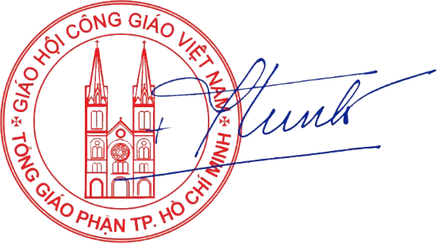
Đại lễ Đức Mẹ Hồn Xác Lên Trời,
ngày 15 tháng 8 năm 2019

+ Giuse Đỗ Mạnh Hùng
Giám Quản Tông Toà

SỨ ĐIỆP CỦA ĐỨC THÁNH CHA PHANXICÔ
CHO NGÀY THẾ GIỚI TRUYỀN GIÁO 2019
“Được Rửa Tội và Được Sai Đi:
Hội Thánh Chúa Kitô thi hành sứ mạng trong thế giới”

Anh chị em thân mến,
Hướng đến Tháng Mười 2019, tôi đã xin toàn thể Hội Thánh làm sống lại sự ý thức và dấn thân truyền giáo của Hội Thánh khi chúng ta kỷ niệm một trăm năm Tông Thư Maximum Illud của Đức Giáo Hoàng Bênêđictô XV (30 tháng 11, 1919). Tầm nhìn xa mang tính tiên tri của Tông Thư về hoạt động tông đồ này đã giúp tôi một lần nữa hiểu ra tầm quan trọng của việc đổi mới sự dấn thân truyền giáo của Hội Thánh và tạo sức đẩy Tin Mừng mới cho công cuộc rao giảng và đem cho thế giới ơn cứu độ của Đức Giêsu Kitô, Đấng đã chết và phục sinh.
Tựa đề của Sứ Điệp này cũng y hệt tựa đề của Tháng Mười Đặc Biệt Truyền Giáo: “Được Rửa Tội và Được Sai Đi: Hội Thánh Chúa Kitô thi hành sứ mạng trong thế giới”. Cử hành tháng này sẽ giúp chúng ta trước hết tái khám phá chiều kích truyền giáo của lòng tin của chúng ta vào Đức Giêsu Kitô, một lòng tin đã được Thiên Chúa thương ban cho chúng ta trong phép rửa. Mối quan hệ con thảo của chúng ta với Thiên Chúa không phải chỉ đơn thuần là một cái gì riêng tư, nhưng luôn luôn liên quan đến Hội Thánh. Nhờ mối quan hệ con thảo của chúng ta với Thiên Chúa, Cha, Con và Thánh Thần, chúng ta cùng với rất nhiều anh chị em chúng ta được sinh ra cho đời sống mới. Sự sống thần linh này không phải là sản phẩm để bán –chúng ta không làm chuyện chiêu dụ người ta vào đạo– nhưng là một kho báu để cho tặng, truyền thông và công bố: đó là ý nghĩa của truyền giáo. Chúng ta được cho không mòn quà này và chúng ta cũng đem nó cho không người khác (x. Mt 10:8), không loại trừ một ai. Thiên Chúa muốn mọi người được cứu rỗi bằng cách nhận biết chân lý và trải nghiệm lòng thương xót của Người nhờ sứ vụ của Hội Thánh, mầu nhiệm phổ quát của ơn cứu độ (x. 1Tm 2:4; Lumen Gentium, 48).
Hội Thánh đang thi hành sứ mạng trên thế giới. Lòng tin vào Đức Giêsu Kitô giúp chúng ta nhìn mọi sự trong viễn cảnh đúng của chúng, khi chúng ta nhìn thế giới bằng con mắt và trái tim của Thiên Chúa. Đức cậy mở lòng chúng ta ra những chân trời vĩnh cửu của sự sống thần linh mà chúng ta được thông phần vào. Đức ái mà chúng ta được nếm cảm trước trong các bí tích và tình yêu thương huynh đệ, thúc đẩy chúng ta đi đến mọi chân trời góc biển (x. Mk 5:4; Mt 28:19; Cv 1:8; Rm 10:18). Một Hội Thánh quyết tiến tới những vùng biên cương xa xôi nhất thì cần có một sự hoán cải truyền giáo kiên trì và liên tục. Biết bao vị thánh, biết bao người nam người nữ giàu đức tin, làm chứng cho sự thật rằng sự mở rộng vô hạn này, sự đi ra trong tình thương xót này quả thật là khả thi và thực tế, vì nó được thúc đẩy bởi tình yêu và ý nghĩa sâu xa nhất của nó như là một quà tặng, một hi sinh và một sự cho không (x. 2Cr 5:14-21)! Người rao giảng về Thiên Chúa phải là một người của Thiên Chúa (x. Maximum Illud).
Sứ mạng truyền giáo này chạm tới bản thân chúng ta: Tôi là một sứ mạng, luôn luôn; bạn là một sứ mạng, luôn luôn; mỗi người nam người nữ đã chịu phép rửa là một sứ mạng. Những người đang yêu thì không bao giờ ở yên; họ được kéo ra khỏi con người họ; họ được thu hút bởi người khác và họ thu hút người khác; họ hiến mình cho người khác và xây dựng những mối quan hệ trao ban sự sống. Liên quan đến tình yêu của Thiên Chúa, không ai là vô ích hay vô nghĩa. Mỗi người chúng ta là một sứ mạng cho thế giới, vì mỗi chúng ta là kết quả tình yêu của Thiên Chúa. Cho dù những người cha người mẹ có thể phản bội tình yêu của họ bằng sự dối trá, thù hằn và bất trung đi chăng nữa, Thiên Chúa không bao giờ lấy lại món quà sự sống của Người. Từ thuở đời đời Người đã tiền định cho mỗi con cái của Người được dự phần vào sự sống thần linh vĩnh cửu của Người (x. Ep 1:3-6).
Sự sống này được ban cho chúng ta trong Phép Rửa, ban cho chúng ta ơn đức tin vào Đức Giêsu Kitô, Đấng chiến thắng tội lỗi và sự chết. Phép Rửa tái sinh chúng ta theo hình ảnh Thiên Chúa và giống như Thiên Chúa, và làm chúng ta thành những chi thể của Thân Thể Chúa Kitô, tức là Hội Thánh. Theo nghĩa này, Phép Rửa thực sự cần thiết để được cứu rỗi vì nó bảo đảm rằng, luôn luôn và mọi nơi, chúng ta là những người con trai con gái trong nhà Cha, chứ không bao giờ là những trẻ cô nhi, những người xa lạ hay nô lệ. Thực tại bí tích nơi người Kitô hữu –được hoàn thành trong Thánh Thể– vẫn là ơn gọi và số phận của mọi người nam người nữ đang tìm kiếm ơn hoán cải và ơn cứu độ. Bởi vì Phép Rửa hoàn thành lời hứa về món quà của Thiên Chúa làm cho mọi người trở thành con cái [của Thiên Chúa] trong Chúa Con. Chúng ta là con cái của cha mẹ ruột chúng ta, nhưng trong Phép Rửa chúng ta nhận được nguồn mạch của mọi tình phụ tử và tình mẫu tử đích thực: Không ai có thể có Thiên Chúa là Cha nếu không có Hội Thánh là mẹ (x. Thánh Cyprianô, De Cath. Eccl., 6).
Do đó, sứ mạng của chúng ta bắt nguồn từ tình cha của Thiên Chúa và tình mẹ của Hội Thánh. Sứ vụ Chúa Giêsu Phục Sinh truyền cho các môn đệ vào ngày Phục Sinh là yếu tố nội tại trong Phép Rửa: Như Cha đã sai Thầy, Thầy cũng sai anh em, đầy tràn Thánh Thần, để thế gian được giao hoà (x. Ga 20:19-23; Mt 28:16-20). Sứ mạng này là phần thiết yếu của căn tính Kitô hữu chúng ta; nó làm chúng ta có trách nhiệm giúp mọi người thể hiện ơn gọi của họ là làm nghĩa tử của Chúa Cha, nhận ra nhân phẩm của mỗi người và quí trọng giá trị nội tại của sự sống con người, từ lúc thụ thai tới lúc chết. Chủ nghĩa thế tục lan rộng ngày nay, khi nó nhất quyết từ chối tình phụ tử chủ động của Thiên Chúa trong lịch sử của chúng ta, nó là một cản trở cho tình huynh đệ đích thực của loài người, được biểu hiện trong sự kính trọng sự sống của người khác. Không có Thiên Chúa của Đức Giêsu Kitô, mọi sự khác biệt đều bị coi là một mối đe doạ nguy hại, khiến người ta không thể nào có sự chấp nhận lẫn nhau trong tình huynh đệ chân thành và sự hiệp nhất hiệu quả giữa loài người.
Tính phổ quát của ơn cứu độ được Thiên Chúa ban cho chúng ta trong Đức Giêsu Kitô đã khiến Đức Thánh Cha Bênêđictô XV kêu gọi chấm dứt mọi hình thức chủ nghĩa dân tộc và chủ nghĩa chủng tộc, hay sự xuất hiện của việc rao giảng Tin Mừng nhằm đạt được các lợi kích kinh tế và quân sự của các cường quốc thực dân. Trong Tông Thư Maximum Illud, Đức Giáo Hoàng lưu ý rằng sứ mạng phổ quát của Hội Thánh đòi hỏi phải gạt bỏ các ý tưởng độc quyền về tư cách thành viên của đất nước hay nhóm sắc tộc của mình. Sự cởi mở của nền văn hoá và cộng đồng trước tính mới mẻ cứu độ của Đức Giêsu Kitô đòi hỏi phải bỏ lại đàng sau mọi hình thức tự kỷ về sắc tộc và giáo hội. Hôm nay cũng vậy, Hội Thánh cần những người nam người nữ, mà vì đã lãnh nhận phép rửa, họ quảng đại đáp lại tiếng gọi bỏ lại nhà cửa, gia đình, xứ sở, ngôn ngữ và giáo hội địa phương của họ, để được sai đến với các dân tộc khác, đến với một thế giới chưa được biến đổi nhờ các bí tích của Đức Giêsu Kitô và Hội Thánh Người. Bằng việc rao giảng Lời Chúa, làm chứng cho Tin Mừng và cử hành sự sống của Thần Khí, họ kêu gọi người ta hoán cải, họ làm phép rửa và cống hiến ơn cứu độ của Đức Kitô, với sự tôn trọng tự do của mỗi người và đối thoại với các nền văn hoá và tôn giáo của các dân tộc mà họ được gửi đến. Nhờ đó, ‘sứ mạng đến với muôn dân’, missio ad gentes, vốn luôn luôn cần thiết cho Hội Thánh, góp phần một cách thiết yếu cho tiến trình hoán cải thường xuyên nơi mọi Kitô hữu. Đức tin vào sự phục sinh của Đức Giêsu; sứ mạng Hội Thánh được lãnh nhận trong phép rửa; sự thoát dính bén địa lý và văn hoá với bản thân mình và gia đình mình; nhu cầu cứu thoát khỏi tội lỗi và giải phóng khỏi sự dữ cá nhân và xã hội: tất cả những điều này đòi hỏi sứ mạng phải đạt đến tận cùng cõi đất.
Sự trùng hợp quan phòng của dịp kỷ niệm một trăm năm này với việc cử hành Thượng Hội Đồng Đặc Biệt về các Giáo Hội vùng Amazôn cho phép tôi nhấn mạnh rằng sứ mạng mà Đức Giêsu uỷ thác cho chúng ta với ơn Thần Khí của Người cũng đến đúng lúc và cần thiết cho các vùng đất ấy và các dân tộc ấy. Một lễ Hiện Xuống mới đang mở rộng cửa cho Hội Thánh, để không một dân tộc nào bị đóng kín trong chính mình và không dân tộc nào bị cắt đứt khỏi sự hiệp thông phổ quát của đức tin. Không một ai phải bị đóng kín trong tình trạng tự kỷ của mình, trong sự qui chiếu về tư cách thành viên của sắc tộc và tôn giáo của mình. Biến cố Phục Sinh của Đức Giêsu Kitô phá vỡ những giới hạn chật hẹp của các thế giới, các tôn giáo và các nền văn hoá, bằng cách kêu gọi họ lớn lên trong sự tôn trọng nhân phẩm của mọi người nam nữ, và hướng tới một sự hoán cải sâu xa để trở về với sự thật của Chúa Phục Sinh, Đấng ban sự sống đích thực cho mọi người.
Ở đây tôi nhớ đến những lời của Đức Bênêđictô XVI khi ngài khai mạc Hội Nghị các Giám Mục Châu Mỹ Latinh tại Aparecida, Brazil, năm 2007. Tôi muốn lặp lại những lời này và lấy chúng làm những lời của chính tôi: “Nhưng các quốc gia Châu Mỹ Latinh và vùng Caribê đã hiểu việc chấp nhận đức tin Kitô giáo có nghĩa là gì đối với họ? Đối với họ, nó có nghĩa là biết và đón tiếp Đức Kitô, vị Thiên Chúa vô danh mà các tổ tiên của họ từng tìm kiếm mà không biết, trong các truyền thống tôn giáo phong phú của họ. Đức Kitô là Đấng Cứu Độ mà họ âm thầm khao khát. Nó cũng có nghĩa là họ đã lãnh nhận, trong nước rửa tội, sự sống thần linh làm cho họ trở thành những nghĩa tử của Thiên Chúa; hơn nữa, họ đã lãnh nhận Chúa Thánh Thần, Đấng đã đến để làm cho các nền văn hoá của họ sinh hoa kết quả, bằng cách thanh luyện các nền văn hoá ấy và phát triển nhiều hạt giống mà Lời Nhập Thể đã gieo nơi họ, nhờ đó dẫn họ đi trên những con đường của Tin Mừng. Lời Thiên Chúa, khi trở thành xác thể nơi Đức Giêsu Kitô, cũng trở thành lịch sử và văn hoá. Cái ảo tưởng quay trở lại để thổi hơi thở sự sống vào các nền tôn giáo thời kỳ tiền-Côlombô, ngăn cách họ với Đức Kitô và với Hội Thánh hoàn vũ, sẽ không thể là một bước tiến tới phía trước: thực ra, nó sẽ là một bước giật lùi. Trên thực tế, sẽ là một bước thụt lùi về một giai đoạn lịch sử bám chặt vào quá khứ” (Bài diễn từ khai mạc Hội Nghị, 13 tháng 5, 2007: Insegnamenti III, 1 [2007], 855-856).
Chúng ta phó thác sứ mạng của Hội Thánh cho Đức Maria Mẹ chúng ta. Kết hợp với Con của mình từ lúc Nhập Thể, Đức Trinh Nữ Maria đã khởi sự con đường lữ hành của mình. Mẹ hoàn toàn gắn bó với sứ mạng của Đức Giêsu, một sứ mạng đã trở thành sứ mạng của chính Mẹ khi đứng dưới chân Thánh Giá: sứ mạng cộng tác, với tư cách là Mẹ Hội Thánh, trong việc sinh ra những người con trai con gái của Thiên Chúa trong Thần Khí và đức tin.
Tôi muốn kết thúc sứ điệp này với vài lời về các Hội Giáo Hoàng Truyền Giáo, đã từng được đề nghị trong Maximum Illud như là một nguồn tài nguyên truyền giáo. Các Hội Giáo Hoàng Truyền Giáo phục vụ tính phổ quát của Hội Thánh như là một mạng lưới toàn cầu để hỗ trợ Đức Giáo Hoàng trong cam kết truyền giáo của ngài bằng cầu nguyện, linh hồn của việc truyền giáo, và bằng các việc quyên góp bác ái từ các Kitô hữu trên khắp thế giới. Các khoản quyên góp của họ giúp Đức Giáo Hoàng trong các cố gắng loan báo Tin Mừng của các Giáo Hội địa phương (Hội Giáo Hoàng Truyền Bá Đức Tin), trong việc đào tạo hàng giáo sĩ địa phương (Hội Giáo Hoàng Thánh Phêrô Tông Đồ), trong việc gây ý thức truyền giáo giữa các nhi đồng (Hội Giáo Hoàng Thiếu Nhi Truyền Giáo), và trong việc khích lệ chiều kích truyền giáo của đức tin Kitô giáo (Hiệp Hội Giáo Hoàng Truyền Giáo). Trong khi nhắc lại sự ủng hộ của tôi đối với các Hội này, tôi tin tưởng rằng Tháng Mười Đặc Biệt Truyền Giáo 2019 này sẽ góp phần canh tân việc phục vụ truyền giáo của các hội này cho sứ vụ của tôi.
Tôi thân ái gửi phép lành của tôi đến mọi người nam người nữ truyền giáo, và đến tất cả những ai, nhờ Phép Rửa, đang bằng cách này hay cách khác tham gia vào việc truyền giáo của Hội Thánh.
Từ Điện Vaticanô, 09 tháng 6, 2019,
Đại lễ Chúa Thánh Thần Hiện Xuống
PHANXICÔ

Bản dịch Tiếng Việt
Lm. Đaminh Ngô Quang Tuyên

TÓM TẮT & HỌC HỎI
SỨ ĐIỆP CỦA ĐỨC THÁNH CHA PHANXICÔ
CHO NGÀY THẾ GIỚI TRUYỀN GIÁO 2019
“Được Rửa Tội và Được Sai Đi:
Hội Thánh Chúa Kitô thi hành sứ mạng trong thế giới”

TÓM TẮT SỨ ĐIỆP
I. DẪN NHẬP (số 1)
Lời mời gọi làm sống lại ý thức và dấn thân truyền giáo:
“Hướng đến Tháng Mười 2019, tôi xin toàn thể Hội Thánh làm sống lại sự ý thức và dấn thân truyền giáo của Hội Thánh khi chúng ta kỷ niệm một trăm năm Tông Thư Maxium Illud của Đức Giáo Hoàng Bênêđictô XV.”
Đức Thánh Cha đánh giá Tông Thư này đã có một tầm nhìn rất xa mang tính tiên tri về nhiệm vụ đổi mới dấn thân truyền giáo của Hội Thánh, tạo sức đẩy mới cho Tin Mừng và đem ơn cứu độ của Chúa Kitô, Đấng đã chết và Phục Sinh cho thế giới hôm nay.
B. NỘI DUNG (số 2-11)
Nội dung chính Sứ điệp Truyền Giáo năm nay có thể được chi làm ba phần:
- Phần một: Khám phá chiều kích truyền giáo của lòng tin vào Chúa Giêsu Kitô qua Phép Rửa (số 2-7);
- Phần hai: Thượng Hội Đồng Giám Mục Đặc Biệt về các Giáo Hội vùng Amazon (số 8-9);
- Phần ba: Truyền Giáo trong Giáo Hội với Đức Mẹ là Mẹ Giáo Hội (số 10-11);
I. PHẦN MỘT: Khám phá chiều kích truyền giáo của lòng tin vào Chúa Giêsu Kitô qua Phép Rửa (số 2-7)
Đức tin là một ân ban nhưng không của Thiên Chúa. Nó khiến cho người lãnh nhận tiếp tục trao ban cho người khác. Nó cũng khiến cho tín hữu trở thành con người truyền giáo. Tuy nhiên, mọi nhà truyền giáo cần tránh những nguy cơ sai lạc và cần có phương pháp đúng đắn.
1. Truyền Giáo là Tin và Trao Ban Niềm Tin vào Chúa Giêsu Kitô
Tháng Truyền Giáo Ngoại Thường 10/2019 giúp chúng ta khám phá truyền giáo là đón nhận Niền Tin vào Đức Kitô qua Bí tích Rửa Tội và loan truyền Niềm Tin ấy cùng với Đức Cậy và Đức Mến.
a. Chiều kích truyền giáo của lòng tin (số 2)
“Cử hành Tháng Truyền Giáo Ngoại Thường này sẽ giúp chúng ta trước hết tái khám phá chiều kích truyền giáo của lòng tin của chúng ta vào Đức Giêsu Kitô, một lòng tin đã được Thiên Chúa thương ban cho chúng ta trong Phép Rửa… Chúng ta được cho không món quà này và chúng ta cũng đem nó cho không người khác (x. Mt 10:8), không loại trừ một ai.”
b. Động lực truyền giáo được thúc đẩy bởi đức Tin, đức Cậy, đức Mến (số 3)
“Lòng tin vào Đức Giêsu Kitô giúp chúng ta nhìn mọi sự trong viễn cảnh đúng của chúng, khi chúng ta nhìn thế giới bằng con mắt và trái tim của Thiên Chúa. Đức cậy mở lòng chúng ta ra những chân trời vĩnh cửu của sự sống thần linh mà chúng ta được thông phần vào. Đức ái mà chúng ta được nếm cảm trước trong các bí tích và tình yêu thương huynh đệ, thúc đẩy chúng ta đi đến mọi chân trời góc biển (x. Mk 5:4; Mt 28:19; Cv 1:8; Rm 10:18).”
2. Xác định căn tính của người truyền giáo
Sứ mạng truyền giáo bắt nguồn từ Bí tích Rửa Tội. Do đó, căn tính của nhà truyền giáo được xác định vì họ là con Chúa nên họ muốn trao ban niềm tin cho người khác.
a. Sứ mạng truyền giáo khơi nguồn từ Phép Rửa (số 4)
“Sứ mạng truyền giáo này chạm tới bản thân chúng ta: Tôi là một sứ mạng, luôn luôn; bạn là một sứ mạng, luôn luôn; mỗi người nam người nữ đã chịu Phép Rửa là một sứ mạng.”
b. Sự sống thần linh (số 5)
“Từ thuở đời đời Người đã tiền định cho mỗi con cái của Người được dự phần vào sự sống thần linh vĩnh cửu của Người (x. Ep 1:3-6). Phép Rửa tái sinh chúng ta theo hình ảnh Thiên Chúa và giống như Thiên Chúa, và làm chúng ta thành những chi thể của Thân Thể Chúa Kitô, tức là Hội Thánh.”
c. Ơn làm con Chúa (số 6)
“Sứ vụ Chúa Giêsu Phục Sinh truyền cho các môn đệ vào ngày Phục Sinh là yếu tố nội tại trong Phép Rửa: Như Cha đã sai Thầy, Thầy cũng sai anh em, đầy tràn Thánh Thần, để thế gian được giao hoà (x. Ga 20:19-23; Mt 28:16-20). Sứ mạng này là phần thiết yếu của căn tính Kitô hữu chúng ta; nó làm chúng ta có trách nhiệm giúp mọi người thể hiện ơn gọi của họ là làm nghĩa tử của Chúa Cha, nhận ra nhân phẩm của mỗi người và quí trọng giá trị nội tại của sự sống con người, từ lúc thụ thai tới lúc chết.”
3. Những nguy cơ sai lạc và phương pháp truyền giáo
Đức Giáo Hoàng cảnh báo về những nguy cơ sai lạc như chủ nghĩa dân tộc, chủ nghĩa cá nhân hay truyền giáo vì lợi ích kinh tế. đông thời ngài cũng đưa ra phương pháp truyền giáo là đối thoại với các nền văn hóa và tôn giáo.
a. Tránh những nguy cơ xấu khi truyền giáo (số 7a)
“Nhắc lại lời Đức Thánh Cha Bênêđictô XV kêu gọi chấm dứt mọi hình thức chủ nghĩa dân tộc và chủ nghĩa chủng tộc, hay sự xuất hiện của việc rao giảng Tin Mừng nhằm đạt được các lợi kích kinh tế và quân sự của các cường quốc thực dân.”
b. Phương pháp truyền giáo cụ thể (số 7b)
Hôm nay cũng vậy, Hội Thánh cần những người nam người nữ, mà vì đã lãnh nhận phép rửa, họ quảng đại đáp lại tiếng gọi bỏ lại nhà cửa, gia đình, xứ sở, ngôn ngữ và giáo hội địa phương của họ, để được sai đến với các dân tộc khác, đến với một thế giới chưa được biến đổi nhờ các bí tích của Đức Giêsu Kitô và Hội Thánh Người. Bằng việc rao giảng Lời Chúa, làm chứng cho Tin Mừng và cử hành sự sống của Thần Khí, họ kêu gọi người ta hoán cải, họ làm phép rửa và cống hiến ơn cứu độ của Đức Kitô, với sự tôn trọng tự do của mỗi người và đối thoại với các nền văn hoá và tôn giáo của các dân tộc mà họ được gửi đến
II. PHẦN HAI: Truyền giáo ở vùng Amazon và châu Mỹ Latinh (số 8-9)
Sẽ mở Thượng Hội Đồng Giám Mục Đặc Biệt về các Giáo Hội vùng Amazon vào tháng 10 năm 2019 và rút kinh nghiệm truyền giáo ở vùng vùng Châu Mỹ Latinh.
1. Vấn đề truyền giáo ở vùng Amazon (số 8)
Vùng Amazon đang bị tàn phá nặng nề về văn hoá và môi sinh. Thượng Hội Đồng Giám Mục Đặc Biệt về các vùng Amazon vào tháng 10 này sẽ sẽ là một “Hiện Xuống mới” để phá vỡ những chật hẹp của thế giới.
“Dịp kỷ niệm một trăm năm này với việc cử hành Thượng Hội Đồng Đặc Biệt về các Giáo Hội vùng Amazôn Một lễ Hiện Xuống mới đang mở rộng cửa cho Hội Thánh, để không một dân tộc nào bị đóng kín trong chính mình và không dân tộc nào bị cắt đứt khỏi sự hiệp thông phổ quát của đức tin.”
2. Bài học đức tin của Châu Mỹ Latinh (số 9)
“Việc chấp nhận đức tin Kitô giáo có nghĩa là gì đối với Châu Mỹ La-tinh? Đối với họ, nó có nghĩa là biết và đón tiếp Đức Kitô, vị Thiên Chúa vô danh mà các tổ tiên của họ từng tìm kiếm mà không biết, trong các truyền thống tôn giáo phong phú của họ. Họ đã lãnh nhận Chúa Thánh Thần, Đấng đã đến để làm cho các nền văn hoá của họ sinh hoa kết quả, bằng cách thanh luyện các nền văn hoá ấy và phát triển nhiều hạt giống mà Lời Nhập Thể đã gieo nơi họ, nhờ đó dẫn họ đi trên những con đường của Tin Mừng.”

III. PHẦN BA: Truyền Giáo trong Giáo Hội với Đức Mẹ là Mẹ Giáo Hội (số 11)
Đức Thánh Cha phó dâng sứ mạng truyền giáo cho Đức Mẹ và mời gọi Hội Thánh phát triển về các Hiệp hội Giáo hoàng truyền giáo và ban phép lành cho mọi tín hữu.
“Chúng ta phó thác sứ mạng của Hội Thánh cho Đức Maria Mẹ chúng ta.”
Các Hội Giáo Hoàng Truyền giáo (số 11)
“Tôi muốn kết thúc sứ điệp này với vài lời về các Hội Giáo Hoàng Truyền Giáo, đã từng được đề nghị trong Maximum Illud như là một nguồn tài nguyên truyền giáo. Các Hội Giáo Hoàng Truyền Giáo phục vụ tính phổ quát của Hội Thánh như là một mạng lưới toàn cầu để hỗ trợ Đức Giáo Hoàng trong cam kết truyền giáo của ngài bằng cầu nguyện, linh hồn của việc truyền giáo, và bằng các việc quyên góp bác ái từ các Kitô hữu trên khắp thế giới. (Hội Giáo Hoàng Truyền Bá Đức Tin), trong việc đào tạo hàng giáo sĩ địa phương (Hội Giáo Hoàng Thánh Phêrô Tông Đồ), trong việc gây ý thức truyền giáo giữa các nhi đồng (Hội Giáo Hoàng Thiếu Nhi Truyền Giáo), và trong việc khích lệ chiều kích truyền giáo của đức tin Kitô giáo (Hiệp Hội Giáo Hoàng Truyền Giáo).”

C. KẾT: Phép lành Tòa Thánh (số 12)
Đức Thánh Cha ban phép lành cho mọi tín hữu:
“Tôi thân ái gửi phép lành của tôi đến mọi người nam người nữ truyền giáo, và đến tất cả những ai, nhờ Phép Rửa, đang bằng cách này hay cách khác tham gia vào việc truyền giáo của Hội Thánh.”

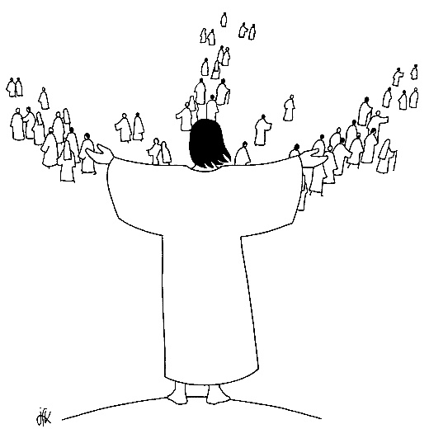

HỌC HỎI SỨ ĐIỆP
* Học hỏi Sứ điệp Truyền Giáo 2019 bằng câu hỏi dựa theo từng số.
- Tại sao đức tin là món quà quý giá nhất trên đời?
- Theo bạn có những cách thế nào để trao ban đức tin?
- Ai có nhiệm vụ truyền giáo?
- Động lực nào khiến bạn truyền giáo?
- Những nguy cơ sai lạc nào khi đi truyền giáo?
- Nêu những phương pháp truyền giáo mà bạn biết?
- Bạn biết gì về môi sinh và văn hoá vùng Amazon? Họ đang cần điều gì?
- Bạn rút ra bài học gì từ kinh nghiệm đức tin của Châu Mỹ Latinh?
- Bạn sống tinh thần truyền giáo với Mẹ Maria như thế nào?
- Trong Sứ điệp Truyền Giáo năm nay, Đức Thánh Cha Phanxicô nêu lên các Hội Giáo Hoàng Truyền Giáo nào? Bạn biết gì về những Hội này?

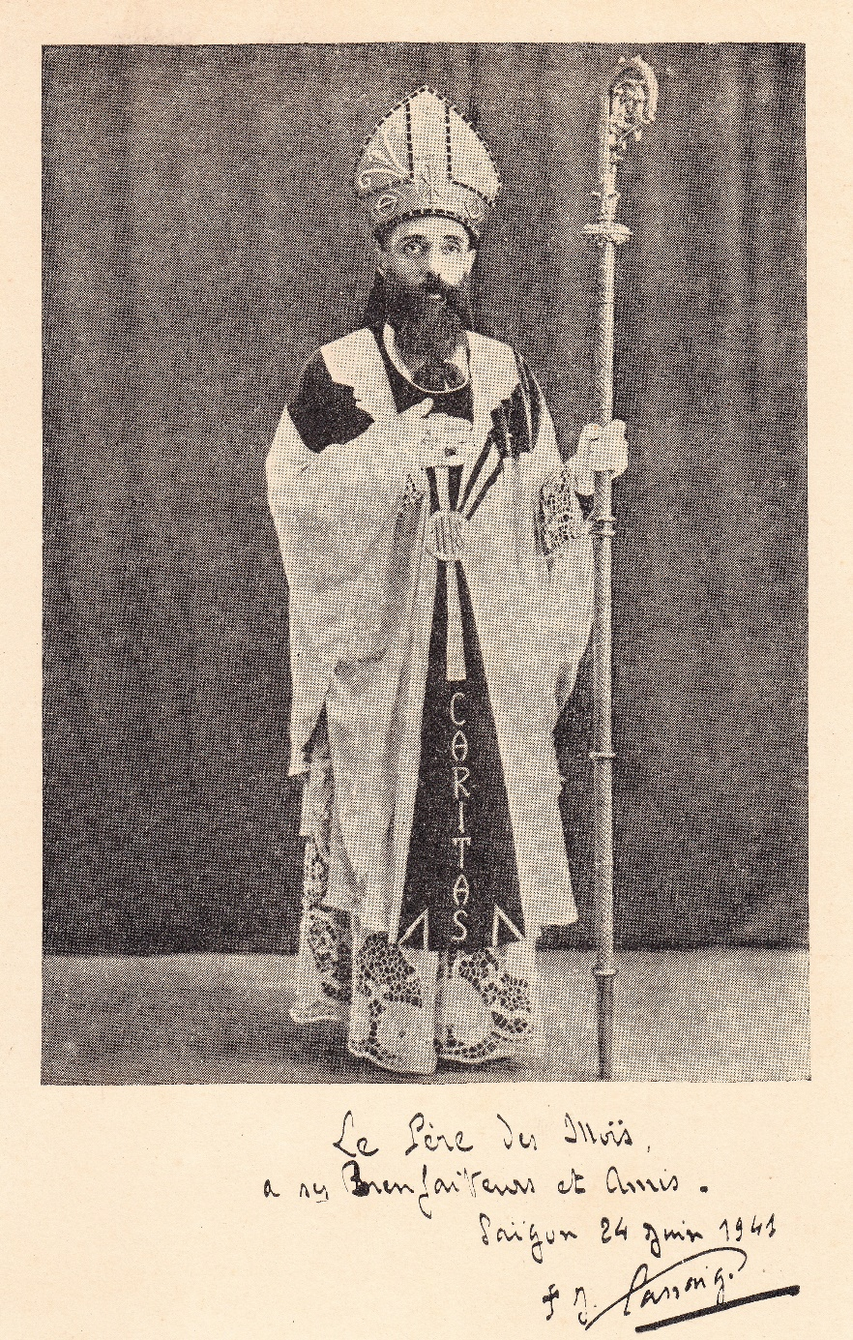
Bút tích của Đức Cha Jean Cassaigne
ngày thụ phong Giám Mục, 24 tháng 6 năm 1941

TIỂU SỬ ĐỨC CHA JEAN CASSAIGNE
(1895-1973)

Khẩu hiệu Giám Mục: “CARITAS ET AMOR”

* Đức Cha Jean Cassaigne tên đầy đủ là Jean Pierre Marie Cassaigne.
30.01.1895 Sinh tại Grenade-sur-Adour (Pháp).
06.06.1925 Chịu chức Phó Tế cho Hội Thừa Sai Paris (MEP).
19.12.1925 Thụ phong Linh Mục.
05.05.1926 Đến Việt Nam, tàu cập bến Sài Gòn.
24.01.1927 Cha sở Di Linh.
20.02.1941 Được bổ nhiệm làm Giám mục Đại diện Tông Toà Giáo phận Sài Gòn, hiệu toà Gadara.
24.06.1941 Tấn phong Giám mục tại Nhà thờ Đức Bà Sài Gòn, với khẩu hiệu “Caritas et Amor” (Bác ái và Tình yêu).
20.09.1955 Từ nhiệm Giám mục Sài Gòn và quay trở lại phục vụ tại Di Linh.
31.10.1973 Qua đời tại trại phong Di Linh.
* Đức Cha Jean Cassaigne là một trong số 25 gương chứng nhân truyền giáo, do Các Hội Giáo Hoàng Truyền Giáo trực thuộc Bộ Loan Bao Tin Mừng Cho Các Dân Tộc, đề nghị như là mẫu gương về đức tin và về sứ vụ loan báo Tin Mừng. Các chứng nhân truyền giáo này là những người nam nữ, là các thánh hay các vị tử đạo –đã được tuyên thánh hoặc chưa được tuyên thánh– tại các Giáo Hội địa phương trên khắp thế giới.

I. TRÊN ĐẤT PHÁP

1. Tuổi thơ
Đức Cha Jean Cassaigne tên đầy đủ là Jean Pierre Marie Cassaigne, sinh ngày 30 tháng 01 năm 1895. Là người con duy nhất trong gia đình Joseph Cassaigne, chủ buôn rượu nổi tiếng ở Grenade-sur-Adour, quận Landes thuộc địa phận Aire et Dax, nước Pháp.
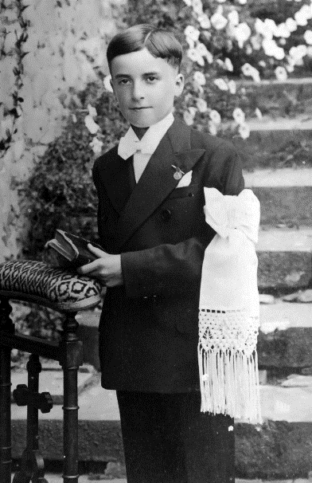
Ngày 29 tháng 7 năm 1906, cậu bé Jean Cassaigne được rước Mình Thánh Chúa lần đầu. Ngày 26 tháng 5 năm 1907, cậu được chịu phép Thêm Sức.
Jean Cassaigne rất tinh nghịch, 12 tuổi được bố gửi vào trường nội trú của các sư huynh Lasan, trường Saint-Sébastien nổi tiếng là kỷ luật nghiêm ngặt.
Khi học ở trường, cậu Jean Cassaigne là người không ưa kỷ luật bao nhiêu, ham chơi hạng nhất, đứng đầu các môn thể thao và bất cứ vụ lộn xộn nào cũng có Jean Cassaigne cầm đầu. Tuy nhiên cậu rất thật thà không chối cãi, không bao giờ đổ lỗi cho ai.
Quyển sách mà cậu bé Jean Cassaigne thích nhất là quyển “Những cuộc hành trình truyền giáo” của Cha Đắc Lộ với những mẩu chuyện ở miền Á Đông đã lôi cuốn tính phiêu lưu của Jean Cassaigne, bên cạnh đó là sách “Hạnh Các Vị Tử Đạo Tiên Khởi Việt Nam”. Mầm mống ơn gọi thừa sai của cậu bé Jean Cassaigne đang chớm nở.
Đến kỳ mãn trường, bố cậu được mời lên nói chuyện với sư huynh giám đốc, có cả sư huynh giám thị. Khi tiễn cha con ra cổng, vị giám thị nhắc ông Joseph Cassaigne: “Ông để ý nhiều đến con, chứ như thế này thì chẳng làm nên trò trống gì đâu” (Il ne fera rien de bon).
Ông bố buồn rầu đưa con về. Sau bữa ăn, bình tĩnh lại, ông ôn tồn nói với con: “Các thầy không đuổi con nhưng không muốn nhận lại con nữa”.

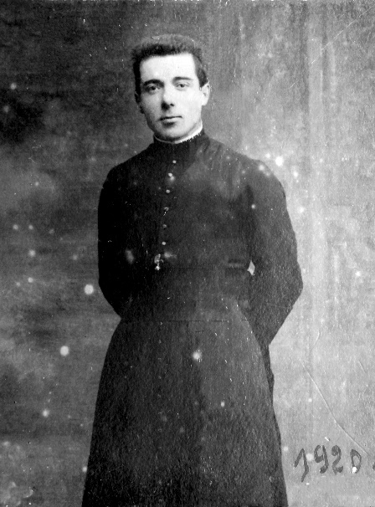
2. Vào Chủng viện
Jean Cassaigne muốn đi tu, bố không cản nhưng chỉ muốn con tu ở gần vì nhà chỉ có mình cậu, ông không muốn xa con, nhưng Jean Cassaigne lại muốn đi thật xa để mở mang Nước Chúa. Đầu năm 1913, Jean Cassaigne xin vào Chủng viện truyền giáo của Hội Thừa Sai Paris (La Société des Missions Étrangères de Paris - MEP).
Thượng tuần tháng 7 năm 1914, trận đại chiến Pháp-Đức bùng nổ, lệnh tổng động viên được ban hành, chủng viện phải tạm đóng cửa. Jean Cassaigne với tuổi 19, lòng yêu nước tràn ngập đã xin đầu quân và được bổ sung vào Đệ Lục Lữ Đoàn Long Kỵ Binh rồi được đưa ra mặt trận Noyon, cách Paris 80 cây số về hướng Bắc.
Theo thông lệ cứ 4 tháng, lính tiền tuyến được về nghỉ phép 6 ngày với gia đình. Jean Cassaigne vẫn tới giúp lễ và rước lễ như xưa. Cha sở hỏi: “Con vẫn cương quyết đi truyền giáo?” - “Vâng! Con không thay đổi, thưa Cha!”.
Ngày 14 tháng 7 năm 1918, chiến tranh Pháp-Đức kết thúc, Jean Cassaigne vui vẻ trở về làng với chiếc Huân Chương Bội Tinh đeo ở ngực. Bốn năm trong quân ngủ, đối diện với biết bao cam go khổ sở, không làm cho cậu Jean Cassaigne từ bỏ ý định truyền giáo. Ngày 26 tháng 9 năm 1918, sau khi xuất ngủ được 15 ngày, Jean Cassaigne dứt khoát với đời, trở lại Chủng viện truyền giáo Hội Thừa Sai Paris.

3. Bước lên bàn thánh
Thời gian trôi qua rất mau. Ngày 19 tháng 12 năm 1925, nhằm ngày Chúa nhật thứ IV mùa Vọng, thầy Jean Cassaigne được thụ phong linh mục cùng với 8 anh em tân thừa sai đồng lớp.
Với một tâm hồn còn đang say mê nồng nhiệt, lý tưởng hy sinh sung mãn tràn đầy, tân linh mục Jean Cassaigne luôn luôn sẵn sàng nhận bất cứ địa điểm nào và không chút so đo lựa chọn.
Chiều thứ Hai ngày 10 tháng 02 năm 1926, sau buổi hát Kinh Chiều và chầu Thánh Thể xong, một hồi chuông báo hiệu tập họp. Cha Delmas, Bề Trên Cả Hội Thừa Sai, trịnh trọng lật bảng danh sách ra. Cha Bề Trên dõng dạc tuyên bố: “Đi địa phận Sài Gòn, Việt Nam: Jean Cassaigne”.
Ngày 04 tháng 9 năm 1926, tàu D’Artagnan chuyển mình rời nước Pháp chở theo vị linh mục truyền giáo Jean Cassaigne. Ngày 05 tháng 5 năm 1926, tàu D’Artagnan cập bến Sài Gòn.
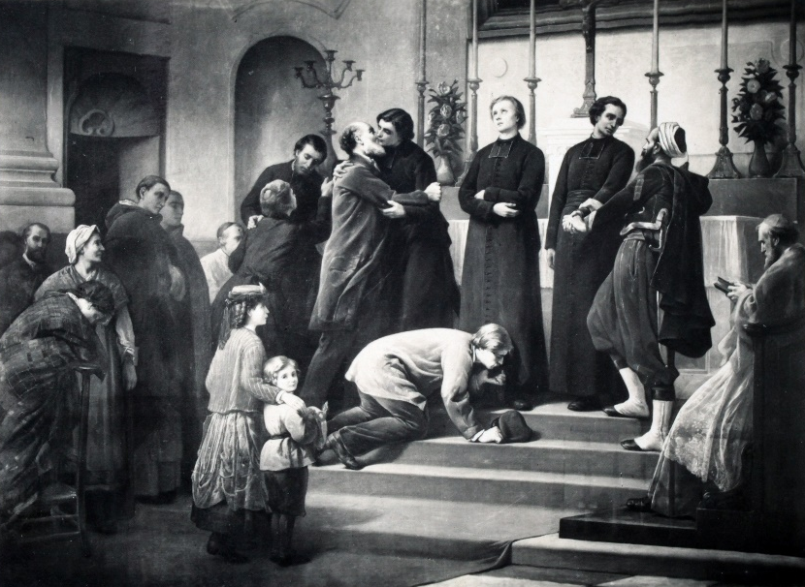
Quang cảnh buổi lên đường của các linh mục thừa sai Paris

II. TẠI VIỆT NAM

1. Đến Việt Nam
Khi đến Việt Nam, sau 5 ngày trọ ở nhà quản lý Hội Thừa Sai tại Sài Gòn, Cha Jean Cassaigne được gởi xuống Cái Mơn ở với Cha Delignon để học tiếng Việt. Nhưng việc học tiếng Việt tại Cái Mơn phải kết thúc sớm.
Vì nhu cầu mục vụ, Cha Jean Cassaigne phải tức tốc trở về Sài Gòn để lãnh một nhiệm vụ đặc biệt: Làm Cha sở ở một thí điểm truyền giáo trên miền Cao Nguyên trung phần Việt Nam, một xứ mà cư dân toàn là người thiểu số Thượng và chưa có ai có đạo cả. Tên thí điểm truyền giáo ấy là DJIRING (Di Linh).

2. Lên Di Linh
Cao nguyên Di Linh nằm ở phía Tây Nam dãy Trường Sơn. Vùng Cao Nguyên này kéo dài từ chân đèo Bảo Lộc đến sông Đa Nim gần thác Gougah. Cao độ Di Linh là 1.000m (Đà Lạt là 1.500m và Bảo Lộc 850m). Di Linh nằm cách xa biển khoảng 60km theo dường chim bay. Đây là vùng đất phì nhiêu màu mỡ thích hợp cho việc trồng trà, cà phê... Người Thượng trong giai đoạn này canh tác lúa, bắp, bầu , bí, khoai...
Sau kỳ cấm phòng tháng 01 năm 1927, Cha Jean Cassaigne tháp tùng Cha Nicolas lên Đà Lạt. Rồi thứ Hai ngày 24 tháng 01 năm 1927, Cha Jean Cassaigne được đưa từ Đà Lạt xuống Di Linh bằng xe Traction của một thân chủ tại Đà Lạt cho mượn.
Để giúp linh mục thừa sai trẻ mới lần đầu tiên đi coi giáo xứ chưa có tổ chức gì, Cha Nicolas đã lựa một người nấu ăn người Việt cho theo giúp ngài, đó là ông Mười điếc. Bên cạnh đó, trong thời gian ở Cái Mơn, Cha Jean Cassaigne đã tuyển được một chú giúp lễ tên Nhân đi theo ngài lên Di Linh. Thế là 3 người làm thành một tổ truyền giáo đầu tiên trên vùng đất Thượng này.
Ngày 30 tháng 01 năm 1927, Cha Jean Cassaigne dâng Thánh lễ Chúa Nhật đầu tiên tại một căn nhà nhỏ trong nhà xứ. Dự Thánh lễ này chỉ có vợ chồng anh lao công “rối”, ông bếp điếc và chú giúp lễ, tổng cộng có 5 người (kể cả Cha Jean Cassaigne).

3. Những hoa quả
05 giờ chiều ngày 07 tháng 12 năm 1927, ngày áp lễ Đức Mẹ Vô Nhiễm, bông hoa đầu tiên đã nở trên đất Thượng khi một người đàn bà Thượng được Cha Jean Cassaigne rửa tội trước khi chết. Ngày 19 tháng 3 năm 1930, K’Brai, người Thượng Koho, được rửa tội lấy tên thánh là Giuse. Đây mới thật sự là bông hoa đầu mùa với bao nhiêu công khó của Cha Jean Cassaigne.
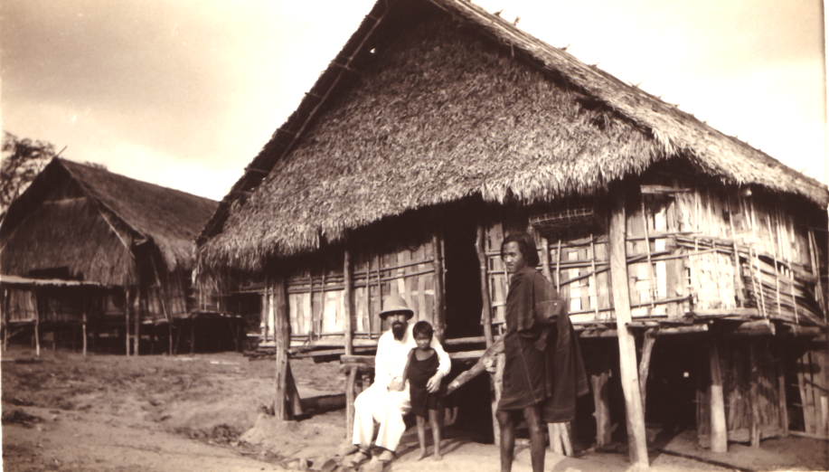
Một ngày cuối năm 1928, trong chuyến thăm viếng làng Thượng xa, Cha Jean Cassaigne tình cờ gặp gỡ những người cùi đầu tiên. Họ xuất hiện như những con ma đói, thân hình xác xơ, kẻ mất tay, người sứt mũi, miệng chảy nước lòng thòng, tất cả họ như què quặt. Với trái tim mục tử, Cha quyết định thành lập làng cùi. Khu đất được chọn là khoảng đất trống dưới chân đồi mang biệt số 1081 gần mé ruộng, cách nhà xứ Di Linh gần 1.000 mét. Ngày 11 tháng 4 năm 1929, làng cùi Di Linh chính thức được công nhận. Tổng số người cùi ngày khánh thành là 21 người, đến cuối năm, con số lên 33 người, và 4 năm sau, con số là 100.
Ngày 02 tháng 4 năm 1932, Cha Jean Cassaigne bị bắt buộc phải về Pháp để chữa căn bệnh sốt rét mà Cha đã gặp phải khi lên Di Linh. Ngày 22 tháng 2 năm 1933, sau 9 tháng tĩnh dưỡng ở Pháp, Cha trở lại Sài Gòn.
Năm 1936, họ đạo Công Hinh được thành lập. Ngày 15 tháng 8 năm 1936, ngôi nhà nguyện họ đạo Công Hinh được khánh thành và chọn Đức Mẹ Hằng Cứu Giúp làm bổn mạng Nhà thờ.
Đầu mùa Xuân năm 1939, Cha Jean Cassaigne cùng với anh K’Brai đi thăm các làng Kulbum, B’Sout, K’Rot rồi từng bước hình thành giáo điểm Kala, và ngày nay là xứ đạo Kala khá lớn của Giáo phận Đà Lạt.
Sau 14 năm lãnh đạo xứ Di Linh (từ 21.01.1927 đến 01.06.1941), Cha Jean Cassaigne đã gầy dựng cho vùng này một địa vị đáng kể trong cộng đồng Hội Thánh: một nhà thờ vừa phải với một nhóm 795 giáo dân gồm: 15 người Pháp, 134 người Kinh, 218 người Thượng, 350 giáo dân tại Công Hinh, 78 người Thượng tại làng cùi, và chưa kể 133 tân tòng đang dọn mình chịu phép Rửa Tội.
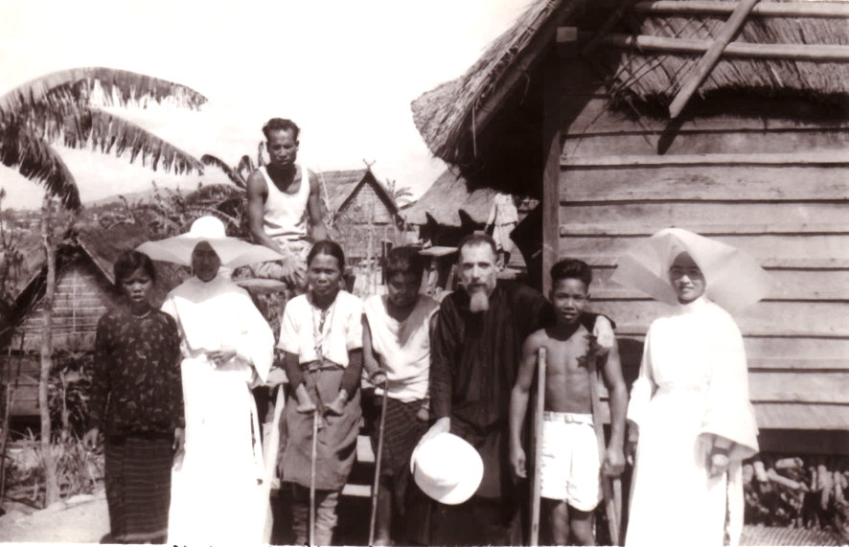

4. Tấn phong Giám Mục
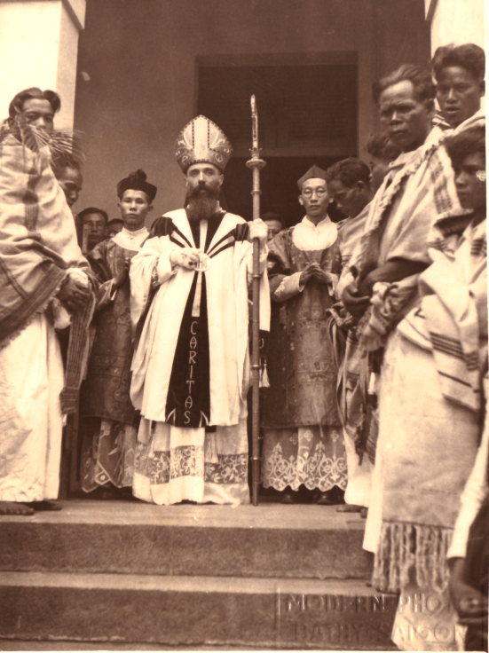
Ngày 24 tháng 6 năm 1941, nhằm ngày lễ Thánh Gioan Baotixita, cuộc lễ tấn phong Giám mục Jean Cassaigne được tổ chức trọng thể tại Nhà thờ Đức Bà Sài Gòn.
Tân Giám Mục bắt tay vào công việc. Lối vào Toà Giám Mục rộng mở tự do và bất cứ ai cũng có thể gõ cửa văn phòng của Đức Cha Jean Cassaigne. Các nhân chứng ngày nay vẫn còn nhớ lại: đã thấy Đức Cha đi xe đạp hoặc xe Vespa thăm các khu nghèo ở Sài Gòn. Đức Cha dong duổi khắp địa phận rộng lớn của ngài.
Sau 14 năm làm Giám mục Sài Gòn, năm 1955, Đức Cha Jean Cassaigne từ chức và trở lại Di Linh.

5. Trở lại Di Linh và qua đời
Ngày 19 tháng 12 năm 1954, vào ngày kỷ niệm thụ phong Linh mục, Đức Cha Jean Cassaigne dâng Thánh lễ Tạ ơn. Nhưng trong khi cử hành Thánh lễ, Đức Cha Jean Cassaigne thấy trên da mình, chỗ phía trên cổ tay một chút, có một vết đỏ hồng màu rượu. Khi Thánh lễ kết thúc, Đức Cha Jean Cassaigne lấy một cái kim châm vào chỗ ấy: hoàn toàn không cảm thấy đau! Đức Cha Jean Cassaigne hiểu đó là BỆNH CÙI.
Ngày 05 tháng 3 năm 1955, Đức Cha Jean Cassaigne viết cho Cha Bề Trên Hội Thừa Sai Paris: “Tôi xin Cha cho phép tôi nộp đơn từ chức sang Toà Thánh, và rút lui về Trại Cùi Di Linh...”.
Lời cầu xin của Đức Cha Jean Cassaigne được chấp thuận và Toà Thánh bổ nhiệm một Giám mục kế vị Đức Cha. Ngày 02 tháng 12 năm 1955, Đức Cha Jean Cassaigne trở về Di Linh.
Mỗi buổi sáng, Đức Cha Jean Cassaigne đi từ lều này sang lều khác, lo cho sức khỏe và các nhu cầu của bệnh nhân. Cuối buổi sáng, Đức Cha dạy giáo lý cho trẻ nhỏ. Sau trưa, Đức Cha dừng lại trước các ngôi nhà và ghi lại những thứ cần mua ở tỉnh cho người cùi, và không khi nào quên mua thuốc điếu. Bất cứ trong trường hợp nào, Đức Cha cũng tỏ bày một lòng nhân ái không giới hạn. Đức Cha thường lặp đi lặp lại: “Chỉ có những sự được chia sẻ mới là tốt”.
Suốt cả cuộc đời, Đức Cha Jean Cassaigne là một bệnh nhân vĩ đại. Sự đau đớn phát xuất từ bệnh cùi của Đức Cha gần như hết chịu đựng nổi, vì cho dù trong trường hợp của Đức Cha, bệnh ít lộ ra ngoài da, thì nó lại tấn công các trung tâm hệ thần kinh. Năm 1970, các bệnh cũ của Đức Cha trở nặng: sốt rét, cột sống bị gặm nhấm và dạ dày “không chịu nổi được cả rượu lễ, thật đáng giận cho con trai của một nhà buôn rượu”, Đức Cha nói vậy. Cuối tháng 10 năm 1971, xương đùi Đức Cha bị gãy và buộc Đức Cha không rời khỏi giường được nữa.
Ngày 31 tháng 10 năm 1973, Đức Cha Jean Cassaigne, vị sáng lập làng cùi Di Linh về với Chúa trong sự tiếc thương của nhiều người.

III. KẾT
Ba ước nguyện của Đức Cha Jean Cassaigne: “Đời tôi chỉ có ba ước nguyện”:
1. Tôi ao ước được đau khổ vì Chúa và vì người anh em;
2. Tôi ao ước được đau khổ như vậy lâu dài, suốt đời và được vững lòng chịu đựng;
3. Tôi ao ước được an nghỉ giữa các con cái phong của tôi.

CÁC MẪU GIỜ CHẦU THÁNH THỂ

Bốn mẫu giờ chầu dưới đây được sử dụng trong 4 tuần của Tháng Truyền Giáo Ngoại Thường 10/2019.
Nội dung những bài suy niệm trong giờ chầu gồm:
- Những đoạn Kinh Thánh từ Sứ điệp của Đức Thánh Cha Phanxicô cho ngày Thế Giới Truyền Giáo 2019;
- Những minh hoạ từ câu chuyện cuộc đời của Đức Cha Jean Cassaigne.

I. CẤU TRÚC GIỜ CHẦU
1. Thờ lạy Thánh Thể
2. Công bố Lời Chúa
3. Suy niệm 1
4. Bài hát
5. Suy niệm 2
6. Cầu cho Đức Giáo Hoàng
7. Tôn thờ Thánh Thể
8. Bài hát kính Đức Mẹ

II. NỘI DUNG SUY NIỆM
1. Tuần 1 (Mt 10,1-10): Chúa chọn và sai 12 môn đệ.
2. Tuần 2 (Mt 28,16-20): Chúa trao sứ mạng truyền giáo cho Giáo Hội.
3. Tuần 3 (1 Tm 2,1-8): Thánh Phaolô tông đồ xác tín về sứ mạng truyền giáo “đây là điều tốt và đẹp lòng Thiên Chúa”.
4. Tuần 4 (2 Cr 5,14-21): “Tình yêu Chúa Kitô thôi thúc chúng tôi”.

Mẫu 1: CHÚA CHỌN VÀ SAI 12 MÔN ĐỆ
1. Tôn thờ Thánh Thể
PHÚT THAN THỞ
Thiên Phụng - Tâm Bảo
2. Công bố Lời Chúa (Mt 10,1-10)
Tin Mừng Chúa Giêsu Kitô theo Thánh Mátthêu.
Một hôm, Đức Giêsu gọi mười hai môn đệ lại, để ban cho các ông quyền trên các thần ô uế, để các ông trừ chúng và chữa hết các bệnh hoạn tật nguyền.
Sau đây là tên của mười hai Tông Đồ: đứng đầu là ông Simon, cũng gọi là Phêrô, rồi đến ông Anrê, anh của ông; sau đó là ông Giacôbê con ông Dêbêđê và ông Gioan, em của ông; ông Philípphê và ông Barthôlômêô; ông Tôma và ông Mátthêu người thu thuế; ông Giacôbê con ông Alphê và ông Thađêô; ông Simon thuộc nhóm Quá Khích, và ông Giuđa Iscariốt, là chính kẻ nộp Người. Đức Giêsu sai mười hai ông ấy đi và chỉ thị rằng:
“Anh em đừng đi về phía các dân ngoại, cũng đừng vào thành nào của dân Samari. Tốt hơn là hãy đến với các con chiên lạc nhà Israel. Dọc đường hãy rao giảng rằng: Nước Trời đã đến gần. Anh em hãy chữa lành người đau yếu, làm cho kẻ chết sống lại, cho người phong hủi được sạch bệnh, và khử trừ ma quỷ. Anh em đã được cho không, thì cũng phải cho không như vậy. Đừng kiếm vàng bạc hay tiền giắt lưng. Đi đường, đừng mang bao bị, đừng mặc hai áo, đừng đi dép hay cầm gậy. Vì thợ thì đáng được nuôi ăn”.
Đó là lời Chúa.
3. Suy niệm 1
Tin Mừng thuật lại việc Chúa Giêsu chọn gọi 12 Tông Đồ và sai các ông đi rao giảng Tin Mừng với một tinh thần nghèo khó: “chớ mang vàng bạc, tiền nong trong đai lưng, chớ mang bị đi đường, chớ đem theo hai áo choàng, chớ mang giày dép và gậy gộc”, và với một trái tim biết trao ban nhưng không: “Anh em đã được cho không thì cũng phải cho không như vậy”. Đó cũng là lời mời gọi cho mỗi chúng ta ngày hôm nay. Là môn đệ của Chúa, chúng ta phải thực thi Lời ấy để sống và loan báo Tin Mừng.
Cha Jean Cassaigne được chọn gọi và sai đi. Cha ý thức về sứ mạng truyền giáo của mình nên Cha đã quyết định “ra đi” lên đường đến vùng đất truyền giáo Việt Nam. Cha đã bỏ tất cả những tiện nghi, nơi mệnh danh là “kinh đô ánh sáng” (nước Pháp), bỏ quê hương xứ sở để đến vùng Tây Nguyên heo hút, nơi những con người nghèo khổ, bệnh tật. Cha hăng say quên mình phục vụ đàn chiên được trao phó, nhất là người bệnh phong ở Di Linh.
Hơn nữa, khi làm Giám mục Đại diện Tông Toà giáo phận Sài Gòn, Cha vẫn luôn hết mình vì đàn chiên. Cha đã trao ban tất cả: khả năng, tài chính, sức lực và cả cuộc đời của mình cho đàn chiên phong hủi tại Di Linh.
Là Kitô hữu, tôi có ý thức về căn tính của người môn đệ Chúa là “phải truyền giáo”? Trong cuộc sống, chính tôi đã đón nhận rất nhiều ân huệ từ Thiên Chúa qua Giáo Hội, qua cha mẹ, thân nhân và ân nhân của tôi. Có khi nào tôi ý thức rằng mình sẽ trao ban lòng thương xót của Chúa cho người khác, những người cần sự giúp đỡ của tôi? Tôi đã được ban tặng “nhưng không”, lẽ nào tôi lại không biết trao ban cho người khác khác điều mà tôi được nhận lãnh nhưng không.
Chúa ban cho tôi khả năng, tôi phục vụ anh chị em. Chúa ban cho tôi của cải vật chất, tôi chia sẻ với người bất hạnh thiếu thốn. Chúa ban cho tôi nụ cười, tôi hãy đem niềm vui và bình an đến cho người khác... bởi cho đi thì còn mãi và hơn thế nữa “khi biết cho đi chính là đón nhận”. Trong ít phút thinh lặng, mỗi chúng ta tự vấn lương tâm trước mặt Chúa về sứ mạng và những việc chúng ta đã thực hiện.

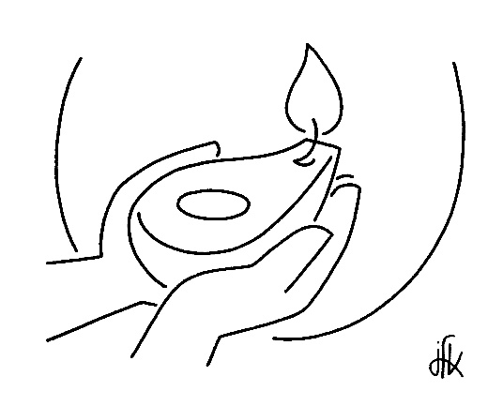

4. Bài hát
THẮP SÁNG LÊN
Kim Long
5. Suy niệm 2
Ngày 14.11.1927, Cha Jean Cassaigne ngã bệnh sốt rét. Cha nằm li bì cả tuần lễ không ăn uống. Vẻ tráng kiện thanh xuân tàn lụi nhanh chóng trong vòng một tháng sau. Cha bắt đầu ốm yếu xanh méc, và cứ đau đi đau lại như thế suốt thời gian 14 năm làm Cha sở ở Di Linh. Có năm Cha sốt rét cả 11 tháng, thân thể rũ rượi, mệt mỏi, trong mình ơn ớn lạnh, bụng thường muốn nôn mửa. Có lần đang dâng lễ Missa, ngày 18.02.1928, sau phần dâng rượu nước, Cha Cassaigne phát nôn mửa tại bàn thờ, và phải vội vàng ngưng hành lễ, để trở về giường nằm li bì. Cơn sốt lần ấy lên 40 độ và phải chịu trận như vậy suốt 4 ngày liền.
Thế mà Cha Cassaigne cố dấu không dám cho Đấng Bề Trên biết, cũng không bao giờ xin đi nằm nhà thương, vì Cha sợ bắt buộc phải thuyên chuyển đi nơi khác.
Nhiều khi thấy vắng Cha lâu quá thì các Cha sở ở gần, như Cha Barret ở Phan Thiết, Cha Nicolas ở Đà Lạt phải tới thăm coi Cha ra sao thì mới hay Cha trùm chăn kín mít trong giường, đau cả tuần mà không ai hay, cả ông già điếc, cả chú Nhân cũng đau hết một lượt không còn ai lo cơm cháo gì. Nhưng khổ một điều là không ai khuyên được Cha đi nhà thương, vì Cha nhất định ở lại với nhóm con chiên nhỏ bé của mình với bất cứ giá nào.
Có lần Đức Cha Dumortier tại Sài Gòn bỗng thấy áy náy trong lòng không biết có việc gì xảy ra cho người cộng sự viên trẻ trung của mình ở thí điểm truyền giáo xa xôi này, liền cấp tốc phái Cha quản lý từ Sài Gòn lên Di Linh thăm coi ra sao. Cha Coopman bước vào đúng lúc Cha Cassaigne quá kiệt sức. Lập tức Cha quản lý phải kêu người lên Đà Lạt đem xe xuống Di Linh ngay và hốt gấp ngài cho lên xe đi nhà thương. Chỉ có cách đó Cha Cassaigne mới rời khỏi Di Linh lần đầu tiên. Nhưng chỉ chịu nằm ở Đà Lạt không đầy một tháng là Cha lại vuột về Di Linh.
6. Cầu cho Đức Giáo Hoàng
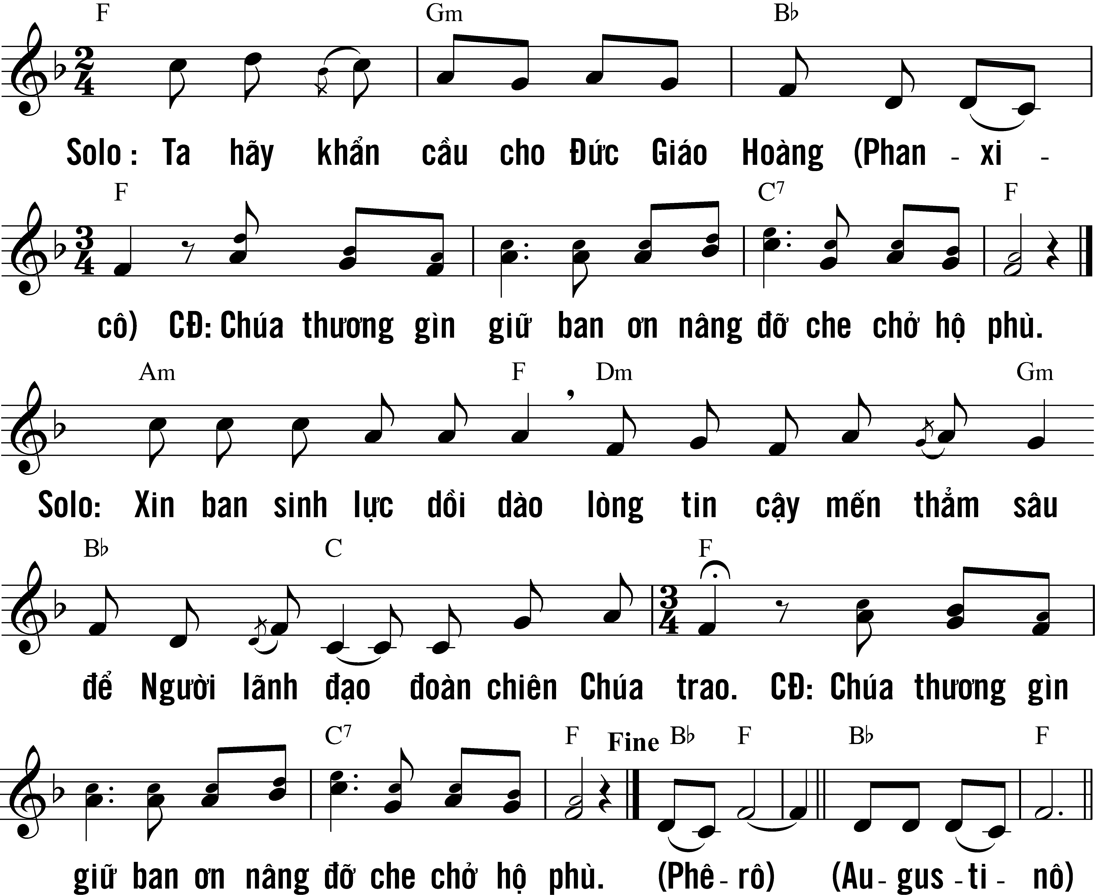
7. Tôn thờ Thánh Thể
TA LÀ BÁNH HẰNG SỐNG
Ý lời ca: Ga 6,21-22
Kim Long

8. Bài hát kính Đức Mẹ
BÀI CA DÂNG MẸ
Kim Long
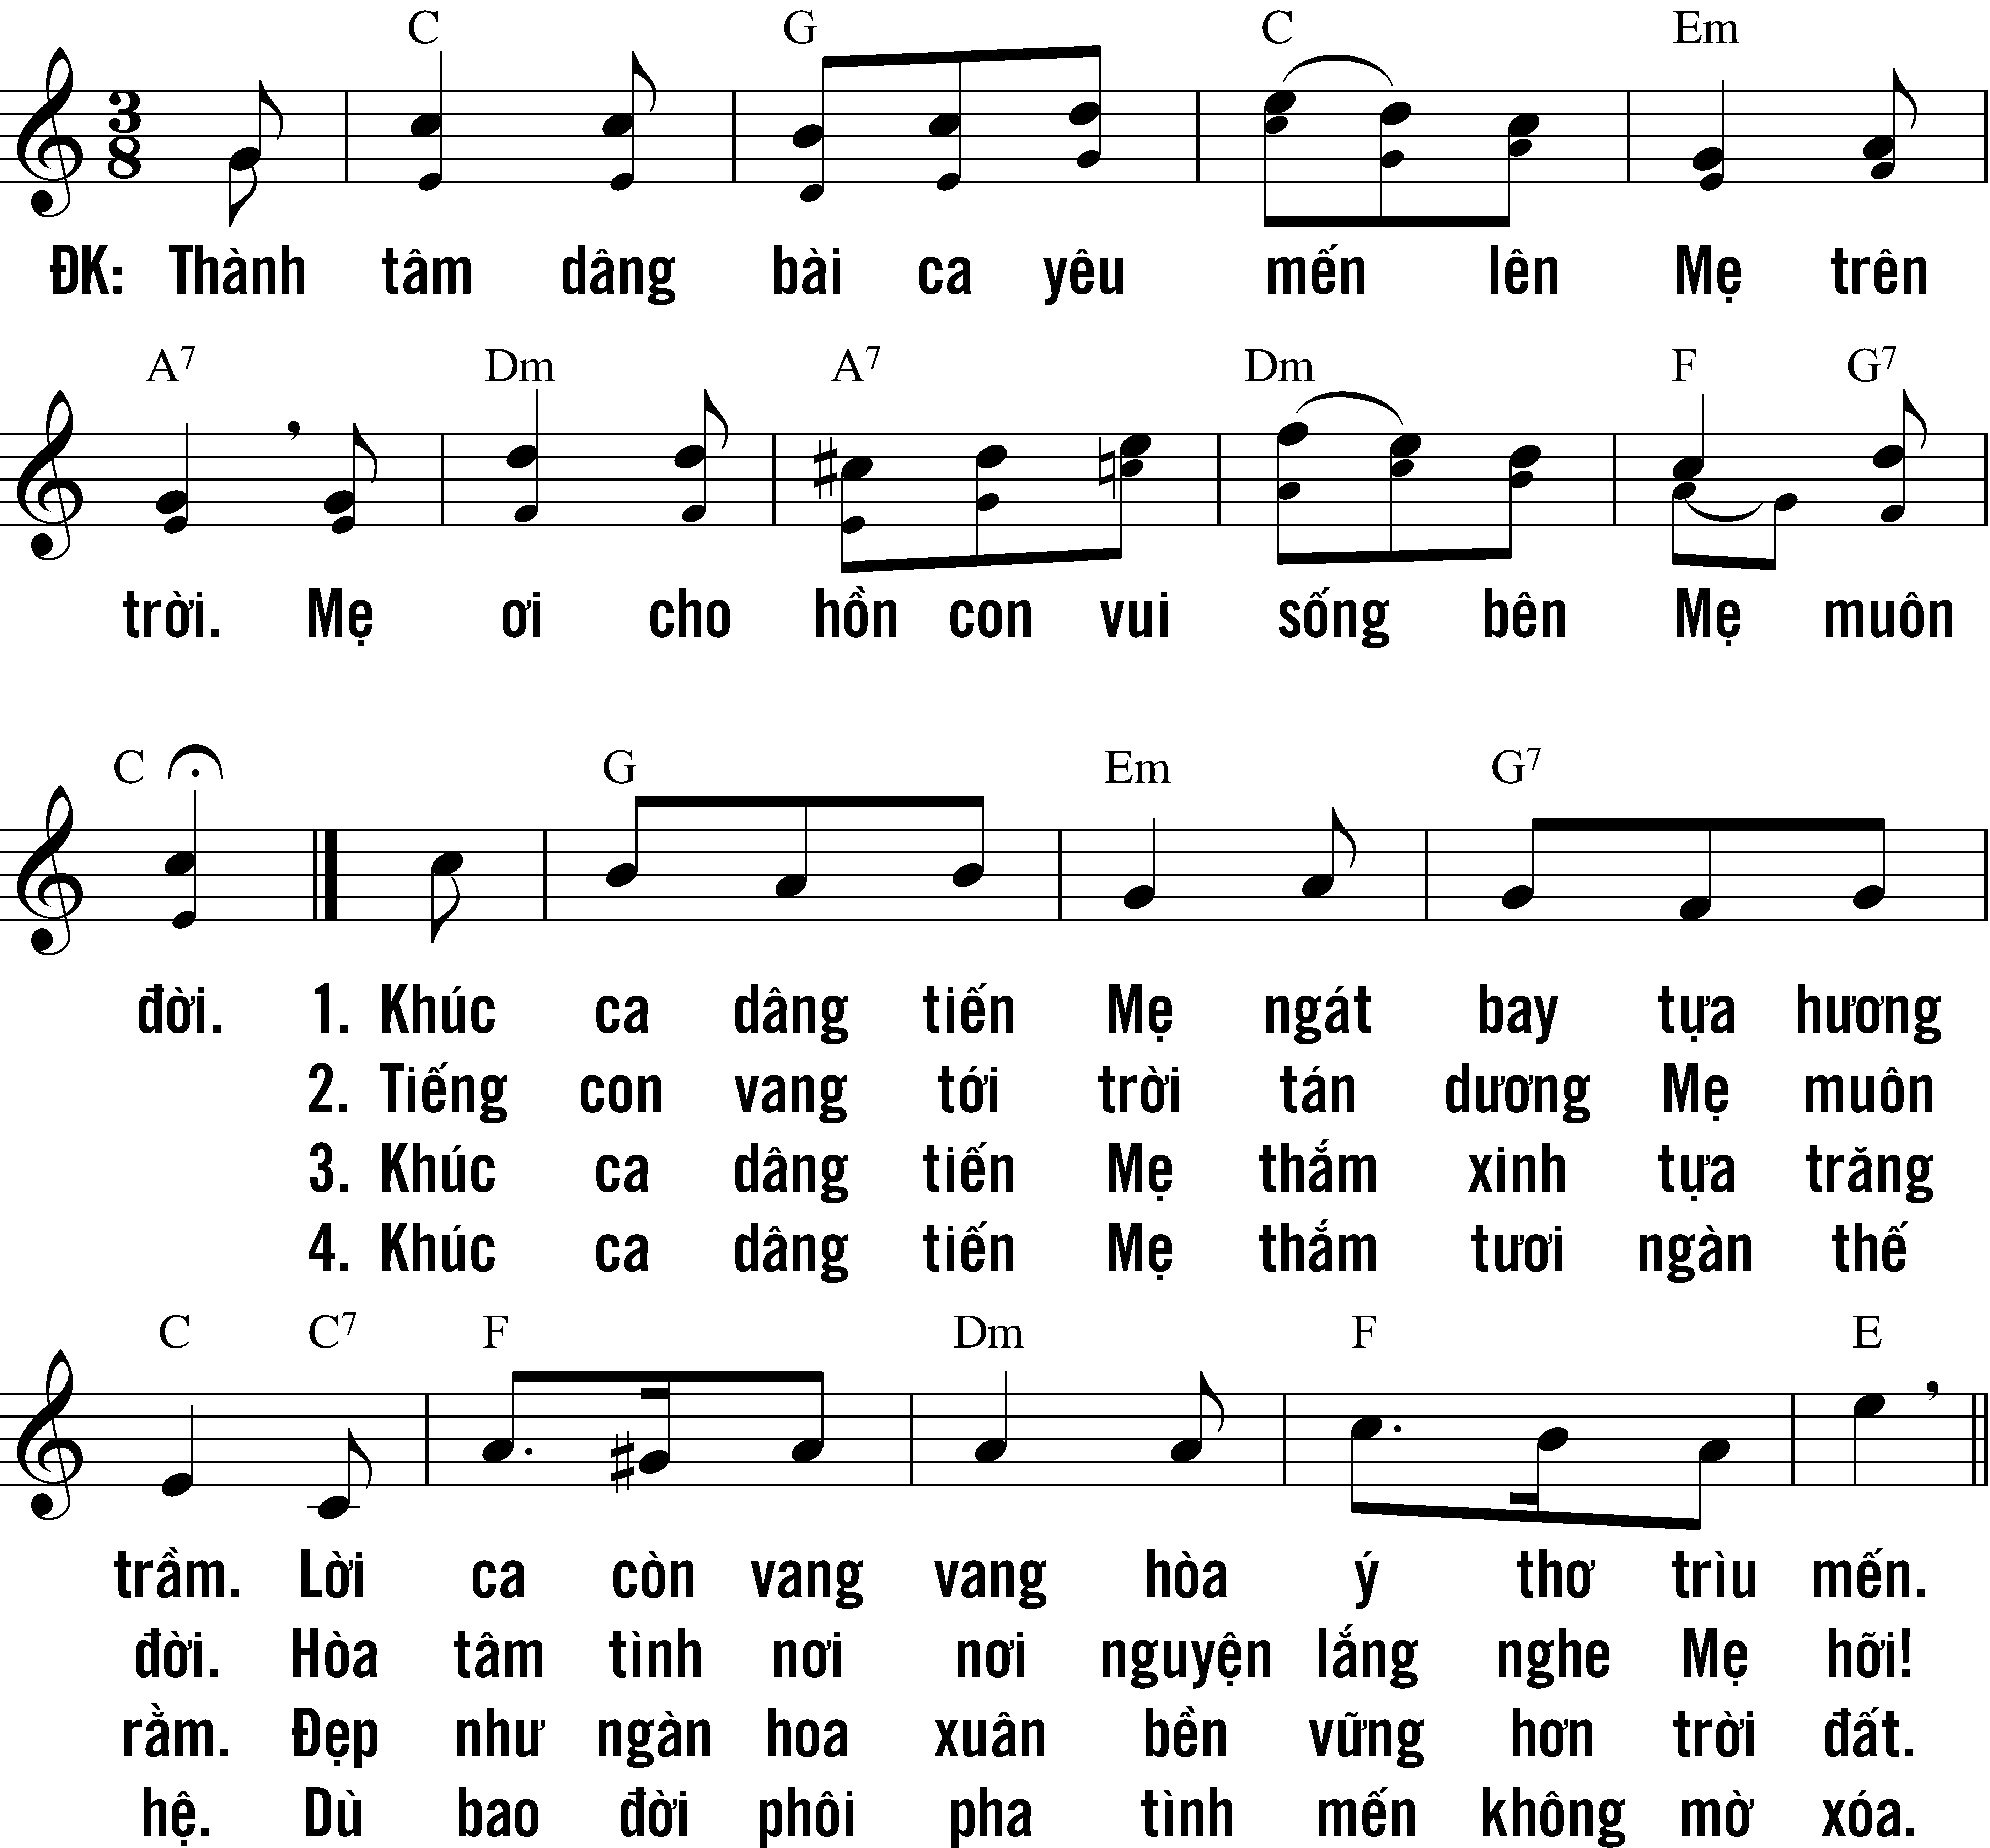

Mẫu 2:
CHÚA TRAO SỨ MẠNG TRUYỀN GIÁO CHO GIÁO HỘI

1. Tôn thờ Thánh Thể
PHÚT LINH THIÊNG
Thành Tâm

2. Công bố Lời Chúa (Mt 28,16-20)
Tin Mừng Chúa Giêsu Kitô theo Thánh Mátthêu.
Hôm ấy, mười một môn đệ đi tới miền Galilê, đến ngọn núi Đức Giêsu đã truyền cho các ông đến. Khi thấy Người, các ông bái lạy, nhưng có mấy ông lại hoài nghi. Đức Giêsu đến gần, nói với các ông: “Thầy đã được trao toàn quyền trên trời dưới đất. Vậy anh em hãy đi và làm cho muôn dân trở thành môn đệ, làm phép rửa cho họ nhân danh Chúa Cha, Chúa Con và Chúa Thánh Thần, dạy bảo họ tuân giữ mọi điều Thầy đã truyền cho anh em. Và đây, Thầy ở cùng anh em mọi ngày cho đến tận thế”.
Đó là lời Chúa.
3. Suy niệm 1
Trước khi về trời, Chúa Giêsu quy tụ các môn đệ lại và trao cho các ông sứ mệnh ra đi làm cho muôn dân trở thành môn đệ của Chúa qua việc cử hành Phép Rửa và dạy bảo họ tuân giữ những điều Người truyền dạy. Để nâng đỡ các môn đệ, Chúa Giêsu nói: “Thầy ở cùng anh em mọi ngày cho đến tận thế”.
Lời nói của Chúa Giêsu Phục Sinh chắc chắn đó không phải là một lời hứa suông. Chúa sẽ không còn hiện diện bằng xương bằng thịt, nhưng Người sẽ hiện diện trong một cách thức hoàn toàn mới mẻ và độc đáo, đó là mỗi khi các môn đệ họp nhau cầu nguyện và cử hành Bí tích Thánh Thể, như đã có lần Người nói: “Vì ở đâu có hai ba người họp lại nhân danh Thầy, thì có Thầy ở đấy, giữa họ” (Mt 18,20).
Chúng ta nhận thấy được điều này nơi kinh nghiệm của Đức Cha Jean Cassaigne. Trong bức thư, Cha tường thuật lại cuộc sống của một người môn đệ ra đi truyền giáo nơi vùng núi rừng Di Linh với những khó khăn về vật chất và tinh thần. Nhưng Cha đã vượt qua được những khó khăn ban đầu ấy nhờ hai yếu tố mà Cha rút ra được: đó là, CẦU NGUYỆN và ƠN TRÊN TRỢ GIÚP.
Ngài đón nhận ơn trên mỗi khi dâng lễ cùng với chú giúp lễ, ông bếp và hai giáo hữu. Chỉ vỏn vẹn năm người trong một căn phòng chật hẹp, như cộng đoàn các Kitô hữu đầu tiên được sách Công vụ tông đồ ghi lại: “Các tín hữu chuyên cần nghe các Tông Đồ giảng dạy, luôn luôn hiệp thông với nhau, siêng năng tham dự lễ bẻ bánh và cầu nguyện không ngừng” (Cv 2,42.46). Chắc chắc Chúa Giêsu Phục Sinh đã luôn ở cùng Cha Jean Cassaigne trên hành trình đến truyền giáo tại vùng đất Di Linh. Chúa Giêsu Phục Sinh vẫn luôn hiện diện với cộng đoàn nơi cha đến phục vụ, dù ban đầu chỉ năm người ít ỏi.
Chúng ta cũng được mời gọi trở nên môn đệ của Chúa Giêsu, ra đi truyền giáo bằng đời sống phục vụ anh chị em. Và để công việc ấy đạt được kết quả tốt đẹp, thì chúng ta đừng quên hai yếu tố mà Đức Cha Jean Cassaigne đã chia sẻ, đó là CẦU NGUYỆN và ĐÓN NHẬN ƠN TRÊN trợ giúp qua việc tham dự và cử hành Thánh lễ mỗi ngày.
4. Bài hát
CHỨNG NHÂN TÌNH YÊU
Nguyễn Duy
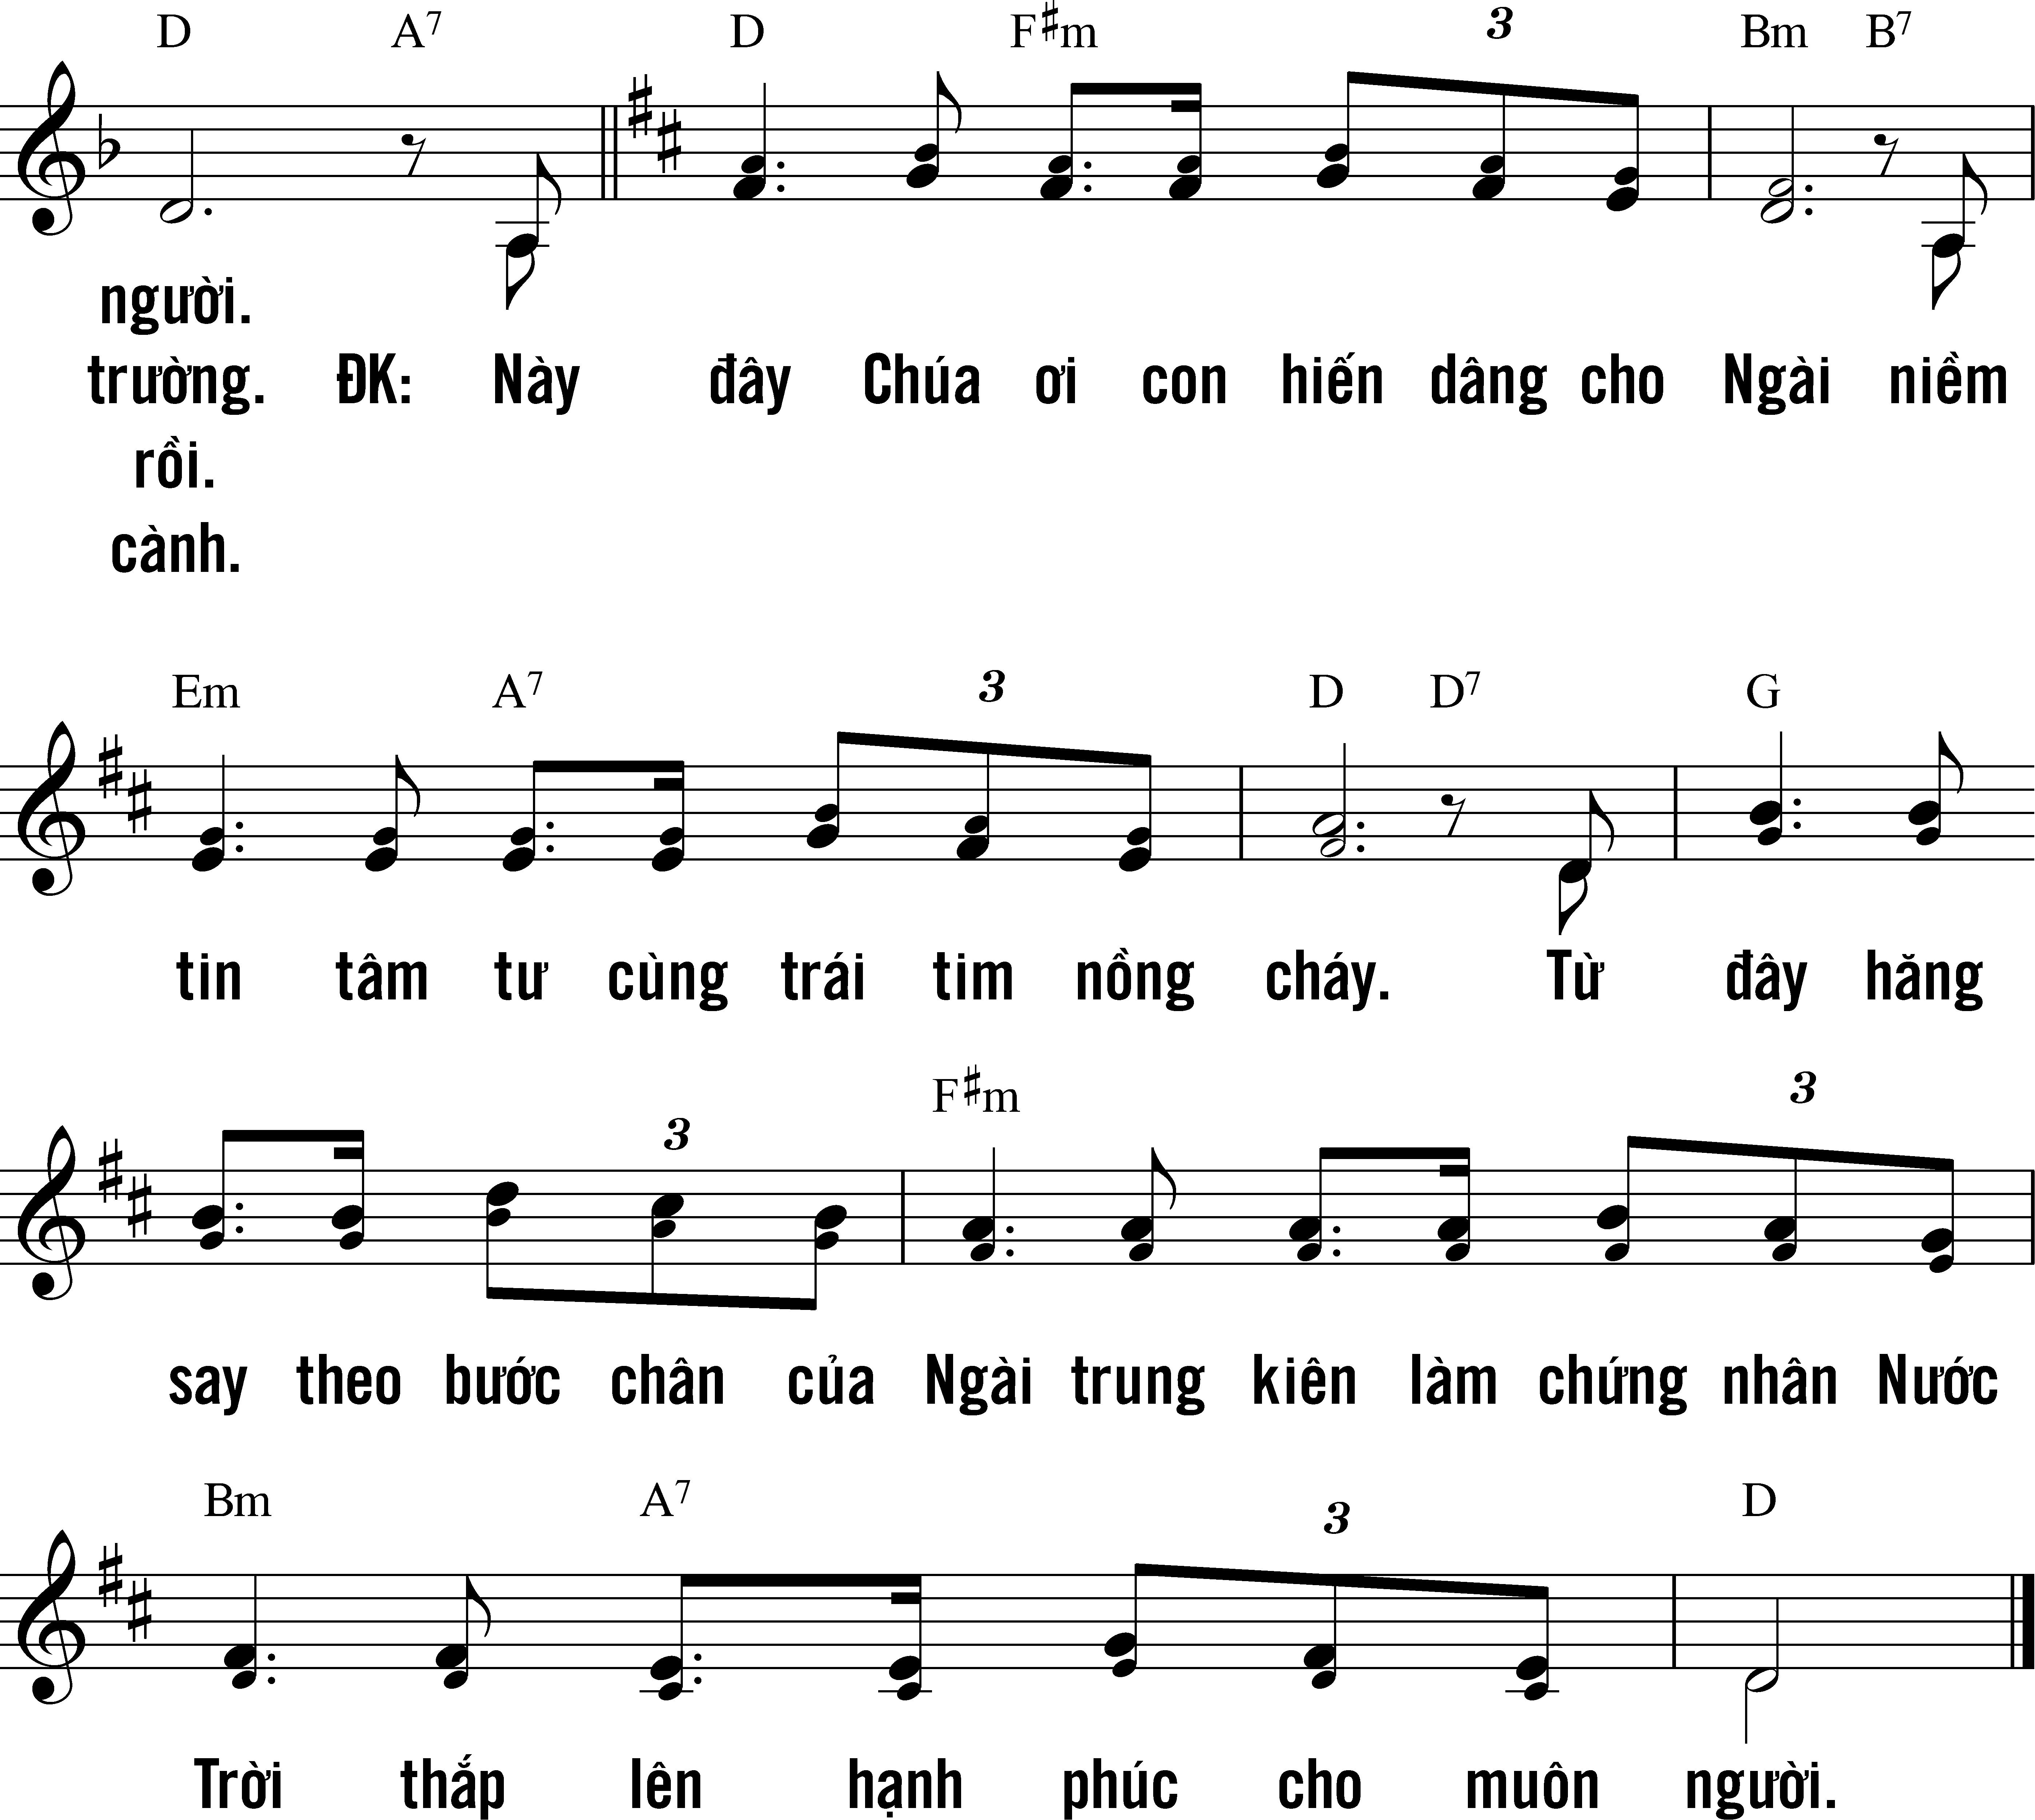
5. Suy niệm 2
Trong bức thư gởi về cho Hội Thừa Sai Paris năm 1928, Cha Jean Cassaigne tường thuật như sau:
“Thấm thoát đã một năm tôi đến vùng rừng núi này. Bỏ túi theo một mớ tiếng Việt học cấp tốc trong 8 tháng, còn dốt đặc về các thứ giọng nói của những con chiên mới của tôi. Một ngôi nhà đẹp bằng cây, có gác lầu đã sắm sẵn cho tôi ở đó, có bấy nhiêu. Suốt sáu tháng đầu, tôi phải làm lễ trong một căn phòng ở “cái nhà” của tôi, bàn thờ là một chiếc bàn đọc đơn sơ, chú giúp lễ tôi đem theo từ miền Nam Việt luôn luôn bị sốt rét. Nhiều lúc tôi dâng lễ thì chỉ có các Thiên Thần trên trời giúp và dự lễ mà thôi.
Về phần vật chất cho đến bây giờ vẫn tàm tạm, nguồn lợi trong vùng này thì không, hoặc nói được là hoàn toàn không có gì nhưng việc tiếp tế thì khá điều hoà. Lại nữa nhờ ơn trên thì cái gì cũng tạm giải quyết được. Nhưng về mặt tinh thần thì không đơn giản như vậy đâu. Tất cả mọi cái đều phải làm lấy, tất cả mọi đều phải gây dựng ra, chỉ có hai yếu tố để mang lại kết quả là LỜI CẦU NGUYỆN và ƠN TRÊN TRỢ GIÚP.
Khi đến Di Linh tôi chỉ gặp được 2 giáo hữu người Việt với ông bếp, với chú giúp tôi nữa là 5 người tất cả,
bấy nhiêu đó đã đủ chật căn phòng hành lễ của tôi rồi. Thế có là bao, nhưng cũng cho là có rồi vậy, và áp dụng lời Thánh Carôlô Bôrômêô rằng: “Một linh hồn thôi, cũng đã là một địa phận khá rộng cho một Giám mục”, tôi cảm thấy mình hạnh phúc lắm rồi!...”.

6. Cầu cho Đức Giáo Hoàng

7. Tôn thờ Thánh Thể
TRƯỚC THÁNH THỂ
Thăng Ca

8. Bài hát kính Đức Mẹ
XIN VÂNG
Mi Trầm - Nguyễn Duy

Mẫu 3:
XÁC TÍN VỀ SỨ MẠNG TRUYỀN GIÁO

1. Tôn thờ Thánh Thể
ÔI THẦN LINH CHÚA
Vinh Hạnh

2. Công bố Lời Chúa (1Tm 2,1-8)
Lời Chúa trong Thư thứ nhất của Thánh Phaolô tông đồ gửi ông Timôthê.
Anh em thân mến, trước hết, tôi khuyên ai nấy dâng lời cầu xin, khẩn nguyện, nài van, tạ ơn cho tất cả mọi người, cho vua chúa và tất cả những người cầm quyền, để chúng ta được an cư lạc nghiệp mà sống thật đạo đức và nghiêm chỉnh. Đó là điều tốt và đẹp lòng Thiên Chúa, Đấng cứu độ chúng ta, Đấng muốn cho mọi người được cứu độ và nhận biết chân lý. Thật vậy, chỉ có một Thiên Chúa, chỉ có một Đấng trung gian giữa Thiên Chúa và loài người: đó là một con người, Đức Kitô Giêsu, Đấng đã tự hiến làm giá chuộc mọi người.
Điều này đã được chứng thực vào đúng thời đúng buổi. Và để làm chứng về điều này, tôi được đặt làm người rao giảng và làm Tông Đồ –tôi nói thật chứ không nói dối– nghĩa là làm thầy dạy các dân ngoại về đức tin và chân lý. Vậy tôi muốn rằng người đàn ông hãy cầu nguyện ở bất cứ nơi nào, tay giơ lên trời, tâm hồn thánh thiện, không giận hờn, không xung khắc.
Đó là lời Chúa.
3. Suy niệm 1
Thiên Chúa muốn mọi người được cứu rỗi bằng cách nhận biết chân lý và trải nghiệm lòng thương xót của Người nhờ sứ vụ của Hội Thánh, mầu nhiệm phổ quát của ơn cứu độ. Những lời tâm huyết của Thánh Phaolô tông đồ dành cho người học trò yêu quý là anh Timôthê, đã cho thấy tính cách liên đới trong sứ vụ Tông Đồ. Từng giáo đoàn được Thánh Phaolô thiết lập và Tin Mừng của Chúa Giêsu cũng được gieo vãi. Rồi giờ đây, những cộng sự viên của ngài được sai đến để tiếp tục làm cho hạt giống của Lời được phát triển: “Đẹp thay những bước chân của những người ra đi loan báo Tin Mừng”.
Tính cách liên đới trong sứ vụ Tông Đồ, sứ vụ loan báo Tin Mừng vẫn được thể hiện một cách cụ thể nơi Đức Cha Jean Cassaigne của chúng ta. Ngài được xem là Tông đồ của những bệnh nhân phong tại Di Linh. Ngài được sống, được hấp thụ một nền văn minh của Âu Châu, được đào tạo cách bài bản trong Hội Thừa Sai Paris (MEP). Trở thành linh mục, Cha không bằng lòng với những tiện nghi, sung túc của một Pháp quốc văn minh, tráng lệ, nhưng đã lắng nghe tiếng Chúa để tình nguyện ra đi loan báo Tin Mừng, thi hành sứ vụ tại một vùng đất hẻo lánh mà mình chưa hề biết tới và cũng không biết là có cơ hội để trở về đất mẹ Pháp hay không.
Ngài đã đến Việt Nam. Một sự kiện có lẽ ghi dấu trong sứ vụ của Ngài diễn ra vào ngày 07.12.1927, một bệnh nhân phong đã xin Cha rửa tội trong cơn nguy tử, và chính Cha đã thốt lên: “Đây là niềm vui đầu tiên kể từ sau khi Cha lãnh chức linh mục và dâng lễ mở tay”. Cũng giống như Chúa Giêsu năm xưa, Cha trông thấy những bệnh nhân, những người đau khổ và chạnh lòng thương, Cha cũng đã chứng kiến, đã thấy, đã cảm được nỗi đau của bệnh nhân phong và Cha cũng chạnh lòng thương họ. Cha đâu biết kể từ giây phút này Chúa muốn và Cha cũng muốn gắn bó cả cuộc đời mình với những con người cùng khốn kia.
Sau 14 năm làm Giám mục Đại diện Toà Thánh tại Giáo phận Sài Gòn. Cuối năm 1955, Cha xin tình nguyện trở về Di Linh sống phần đời còn lại để phục vụ, để sống chung với những anh chị bệnh nhân phong, và cuối cùng, Cha cũng an bình ra đi bên cạnh những con người mà cả đời Cha yêu thương và phục vụ là những người Thượng và những bệnh nhân phong.
Cuộc đời sứ vụ của Đức Cha Cassaigne vẫn sống mãi, giá trị của tình thương, của Tin Mừng vẫn được lan toả. Vẫn là đẹp thay của những bước chân loan báo Tin Mừng. Chấp nhận huỷ mình để phục vụ, để yêu thương, để sống và để chết cho những giá trị Tin Mừng mà Thiên Chúa muốn mọi người được cứu rỗi bằng cách nhận biết chân lý và trải nghiệm lòng thương xót của Người.
4. Bài hát
CHO CON BIẾT YÊU THƯƠNG
Từ Duyên

5. Suy niệm 2
Nhiệm vụ chính của Cha Jean Cassaigne là nhắm vào người Thượng. Liền ngay buổi chiều nhận xứ Cha đã tiếp xúc với những người đáng thương xót này khi họ từ rẫy về ngang qua nhà.
Có lẽ để đáp lại việc Cha triệt để vâng lời Đức Cha địa phận Sài Gòn khi lãnh thí điểm truyền giáo ma thiêng nước độc Di Linh này, có lẽ để thưởng công Cha đã tận tụy hy sinh cho những người vô phúc có cái tên là Mọi cùi, Cha Jean Cassaigne đã được Chúa ban cho ơn trợ giúp đặc biệt: “Mê say vấn đề Thượng, yêu thương người Thượng nhiều khi gần như quá trớn, nhất là lúc Cha đã cao niên”. Có thể nói người Thượng là núm ruột non của Cha vậy, đừng ai chạm đến.
Có một lần nọ một nữ tu vừa khấn hứa xong được gửi đi giúp làng cùi Di Linh, thì ít lâu sau bị Đức Cha la rầy oan ức gần phát khóc được, chỉ vì mới nên chưa quen việc, chị chưa phát kịp khẩu phần ăn trưa cho một người Thượng trong trại cùi. Nó đi tuốt lên phòng Đức Cha mà méc sai câu chuyện khiến cha con buồn nhau.
Nhưng ngay buổi chiều hôm đó Đức Cha đã đi tìm gặp chị để làm hoà, Đức Cha nói cách tha thiết rằng: “Con hãy tội nghiệp cho nó, nó đau cái chân đâm ra bực bội, thằng ấy cũng khó tính lắm nhưng để Cha rầy nó. Thôi con đừng buồn nữa nhé! Đời là thế!”. Các chị em khác sau đó đã chọc cười chị kia rằng: “Từ nay trở đi chừa nhé, đừng chọc vô núm ruột non của ông già mà khốn thân con!”.

6. Cầu cho Đức Giáo Hoàng

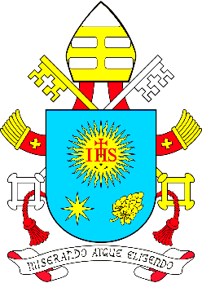

7. Tôn thờ Thánh Thể
ĐÂY PHÉP NHIỆM MẦU
Hoài Chiên
8. Bài hát kính Đức Mẹ
CHÚT TÌNH CON THƠ
Nguyễn Duy

Mẫu 4:
TÌNH YÊU ĐỨC KITÔ THÔI THÚC CHÚNG TÔI

1. Tôn thờ Thánh Thể
NGUYỆN YÊU CHÚA
Hoài Chiên

2. Công bố Lời Chúa (2Cr 5,14-21)
Lời Chúa trong Thư thứ hai của Thánh Phaolô tông đồ gửi tín hữu Côrintô.
Anh em thân mến, tình yêu Đức Kitô thôi thúc chúng tôi, vì chúng tôi nghĩ rằng: nếu một người đã chết thay cho mọi người, thì mọi người đều chết. Đức Kitô đã chết thay cho mọi người, để những ai đang sống không còn sống cho chính mình nữa, mà sống cho Đấng đã chết và sống lại vì mình.
Vì thế, từ đây chúng tôi không còn biết một ai theo quan điểm loài người. Và cho dù chúng tôi đã được biết Đức Kitô theo quan điểm loài người, thì giờ đây chúng tôi không còn biết Người như vậy nữa. Cho nên, phàm ai ở trong Đức Kitô đều là thọ tạo mới. Cái cũ đã qua, và cái mới đã có đây rồi. Mọi sự ấy đều do bởi Thiên Chúa là Đấng đã nhờ Đức Kitô mà cho chúng ta được hoà giải với Người, và trao cho chúng tôi chức vụ hoà giải. Thật vậy, trong Đức Kitô, Thiên Chúa đã cho thế gian được hoà giải với Người. Người không còn chấp tội nhân loại nữa, và giao cho chúng tôi công bố lời hoà giải. Vì thế, chúng tôi là sứ giả thay mặt Đức Kitô, như thể chính Thiên Chúa dùng chúng tôi mà khuyên dạy. Vậy, nhân danh Đức Kitô, chúng tôi nài xin anh em hãy làm hoà với Thiên Chúa. Đấng chẳng hề biết tội là gì, thì Thiên Chúa đã biến Người thành hiện thân của tội lỗi vì chúng ta, để làm cho chúng ta nên công chính trong Người.
Đó là lời Chúa.
3. Suy niệm 1
Tình thương mà Đức Cha Cassaigne dành cho những người đồng bào Thượng tại Di Linh, đặc biệt cho những người bị bệnh phong, đưa chúng ta gặp gỡ lại “Dung nhan giàu lòng thương xót của Thiên Chúa” đó chính là Đức Giêsu Kitô, Đấng mà Đức Cha Jean Cassaigne đã từ bỏ mọi sự: nhà cửa, anh em, chị em, cha mẹ, con cái, ruộng đất (x. Mc 10, 29) và ngay cả tính mạng của Đức Cha để bước theo Đức Kitô.
Trong Tin Mừng, các Thánh sử thường sử dụng động từ “chạnh lòng thương” để nói về tâm trạng của Đức Giêsu khi Ngài đối diện với thân phận đau khổ của con người. Người “chạnh lòng thương” khi thấy nỗi đau của người mẹ mất đứa con trai duy nhất (x. Lc 7,13), khi thấy những người bệnh phong bị xã hội xa lánh đến với Ngài với lời cầu xin “xin cho tôi được sạch” (x. Mc 1,41), khi đối diện với đám đông dân chúng đói khát (x. Mt 15,32), khi nghe tiếng kêu xin của hai người mù tại Giêrikhô “xin cho mắt chúng tôi được mở ra” (Mt 20,29-34)...
Khi sai các Tông đồ đi rao giảng Nước Thiên Chúa, Ngài cũng kêu gọi các ông thực hành công việc của lòng thương xót qua việc chữa lành những người đau yếu (x. Lc 9,2). Thánh Eugene de Mazenod đã nói rằng: “Bác ái phải là quy tắc đầu tiên của cuộc sống, tiền đề của tất cả các hoạt động tông đồ. Bằng cách này, nhiệt huyết cho việc cứu rỗi các linh hồn là một kết quả tự nhiên của bác ái huynh đệ” (x. Đức Giáo Hoàng Phanxicô, Bài diễn văn gặp gỡ với Dòng Truyền Giáo Vô Nhiễm Mẹ Maria).
Truyền giáo, trước hết, là cuộc gặp gỡ giữa trái tim với trái tim. Trong cuộc gặp gỡ đó, trái tim của nhà truyền giáo, được đổ đầy tình yêu của Thiên Chúa, gặp gỡ trái tim đau đớn, lo âu, sầu khổ, trống vắng của con người và làm mới trái tim họ bằng những việc làm của lòng thương xót.

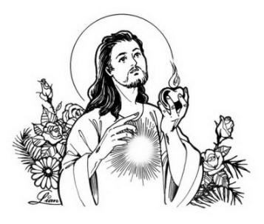
4. Bài hát
KINH HOÀ BÌNH
Lời kinh của Thánh Phanxicô Asssisi
Kim Long
5. Suy niệm 2
Suốt cuộc đời truyền giáo, Đức Cha Jean Cassaigne đã đổ dồn tất cả cho người Thượng ở Di Linh.
Cha biết họ rất nhiều, biết rõ, biết không bằng đường lối khoa học hay nhân chủng học nhưng bằng đường lối của tình thương, thương yêu thật sự. Suốt đời Cha tìm hiểu về người Thượng, không phải để viết sách, làm luận án hay thuyết trình, nhưng để biết thật rõ về họ, để thương yêu và phục vụ họ theo kiểu cách thích ứng với họ và sẵn sàng sống chết với họ cho đến suốt đời.
Trong những tháng đau liệt cuối cùng, Đức Cha Cassaigne đau khổ nhất là khi nói Đức Cha phải đi nhà thương Sài Gòn, vì Đức Cha không muốn lìa xa lãnh vực mộc mạc nghèo nàn của người Thượng trong lúc chiến tranh đang tiến đến giai đoạn khốc liệt.
Nhiều lần thấy Đức Cha phải mang cơn bệnh đau đớn quá, Đức Giám Mục địa phận Đà Lạt sau khi nghe các bác sĩ hữu trách giãi bày, đã cảm thấy có trách nhiệm lo cho Đức Cha Cassaigne đi nhà thương hay đến một nơi an dưỡng chu đáo đầy đủ tiện nghi hơn. Nhưng sự cương quyết của Đức Cha địa phận Đà Lạt phải chùn ngay khi thấy người bệnh nhân già lão thánh thiện này chắp tay như van xin,
vừa khóc vừa nói: “Tôi chỉ xin có ba điều này mà thôi là được CHỊU ĐỰNG, CHỊU ĐAU và CHỊU CHẾT ở đây, giữa những người Thượng của tôi!”.

6. Cầu cho Đức Giáo Hoàng

7. Tôn thờ Thánh Thể
THỜ LẠY CHÚA
Hoài Đức

8. Bài hát kính Đức Mẹ
KÌA AI
Vinh Hạnh

PHỤ LỤC CÁC BÀI HÁT

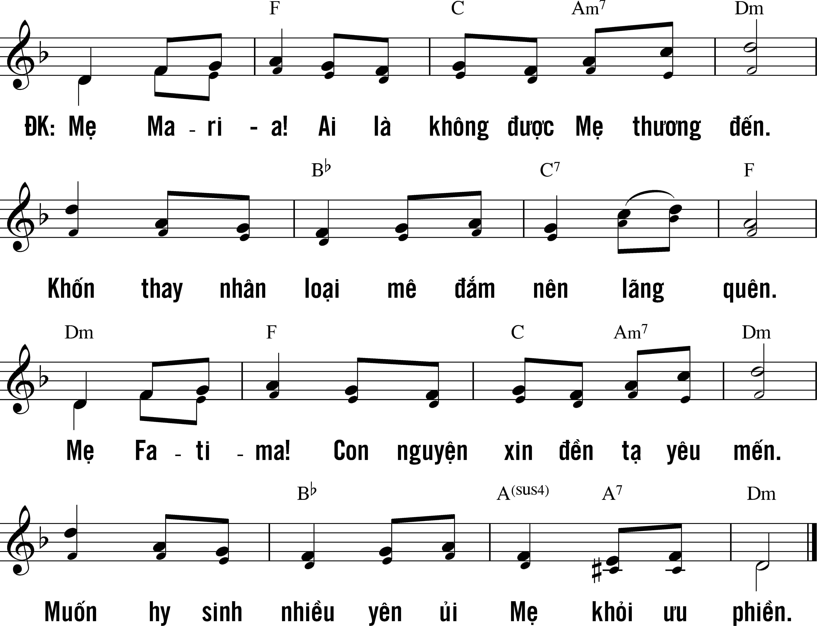

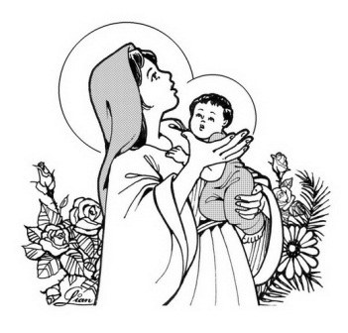
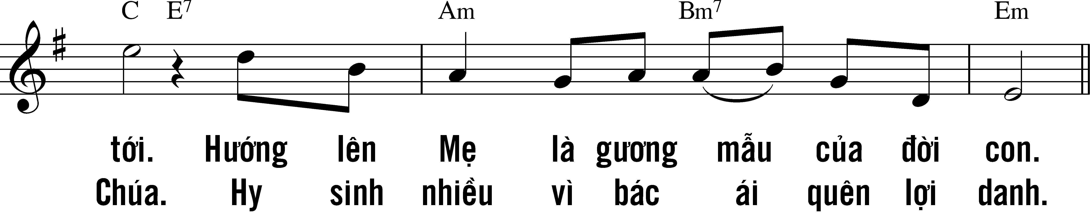
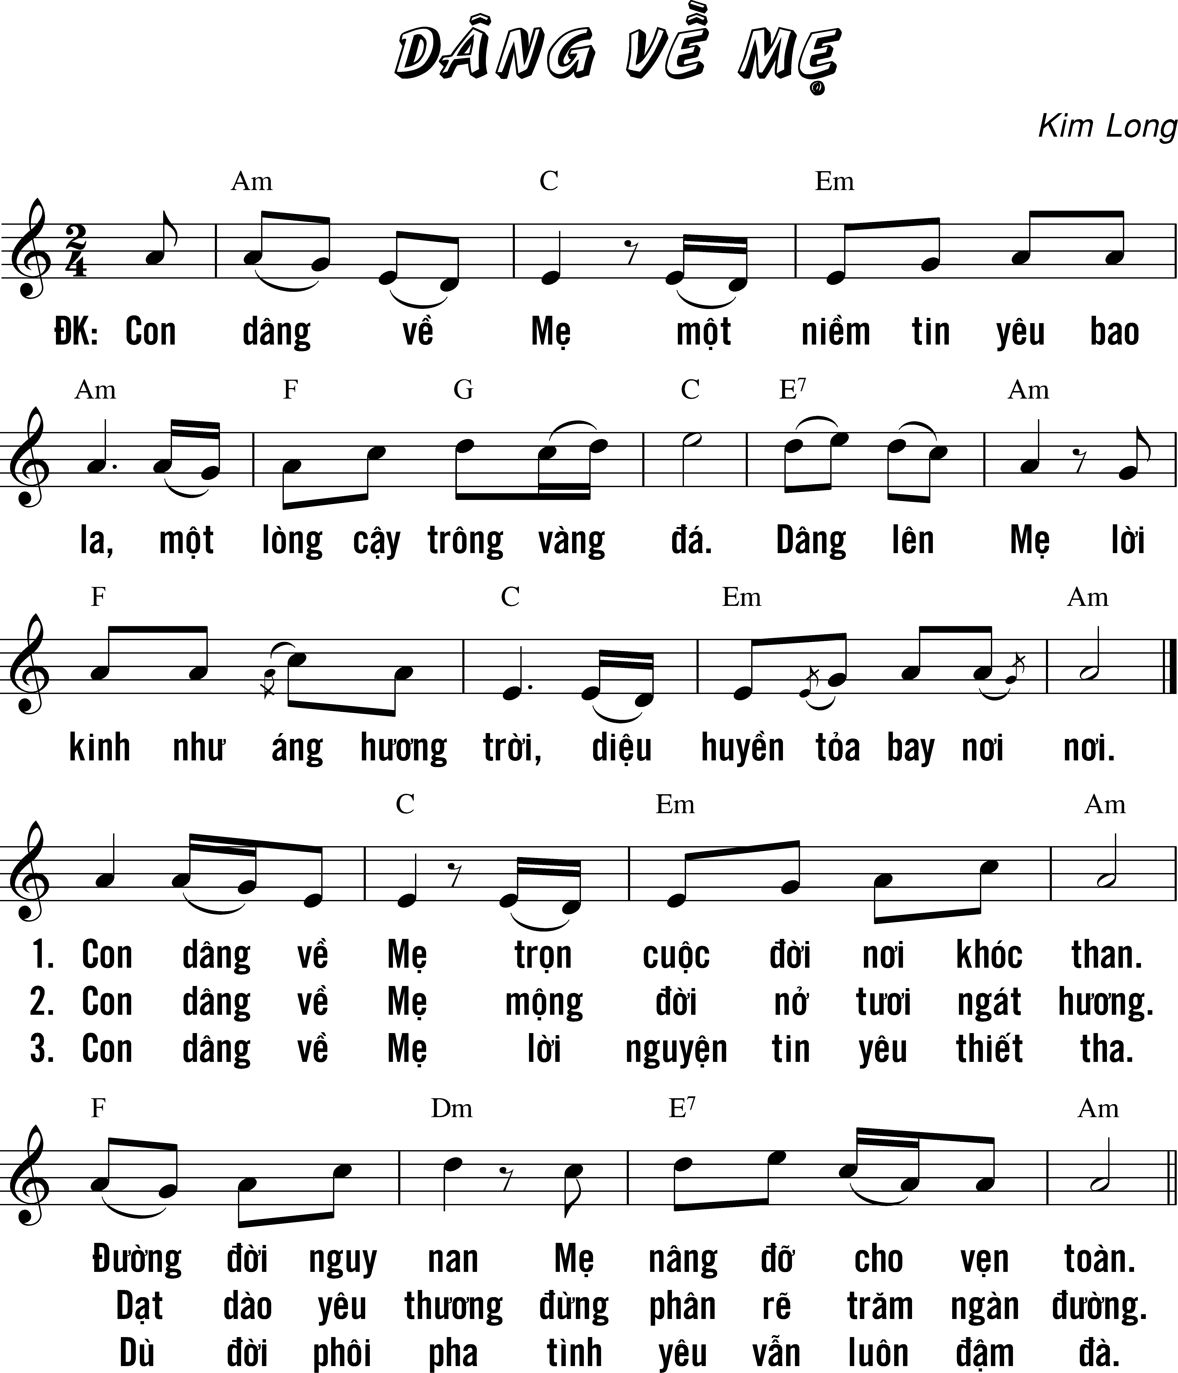
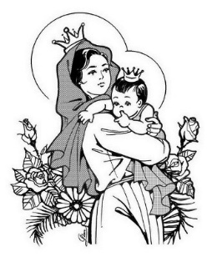
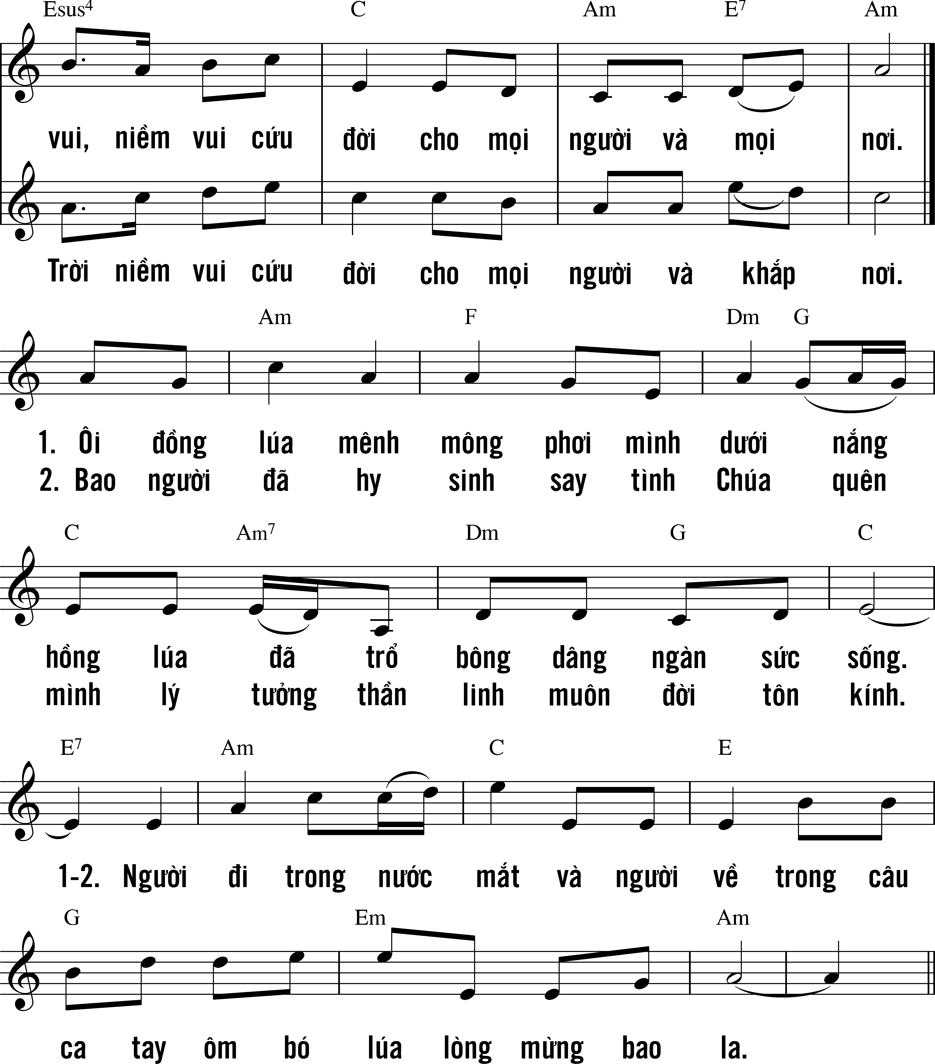

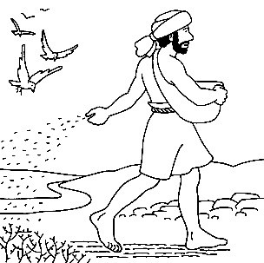

Tiểu sử Đức Cha Jean Cassaigne được viết theo quyển “Lạc quang trên miền Thượng” của linh mục Giuse Maria Phùng Thanh Quang, và quyển “Grand Monsieur” của linh mục Jacques-Marie GUILMARD, Đan viện Solesmes, Pháp.

